
Shanghai University of Engineering Science

毕业设计（论文）

题 目 | 基于Android开发的健康饮食推荐系统的设计与实现

学 院 | 电子电气工程学院
专 业 | 计算机科学与技术
学号 | 028121104
姓名 | 朱金一
指导教师 | 简玉梅
完成日期 | 2025年5月12日

上海工程技术大学
毕业设计（毕业论文）任务书
毕业设计(论文)题目 |  | 基于Android开发的健康饮食推荐系统的设计与实现
学 院 | 电子电气工程技术学院 |  |  | 专 业 | 计算机科学与技术
学生姓名 | 朱金一 | 学号 | 028121104 | 指导教师 | 简玉梅 | 职称 | 实验师
任务规定进行日期 | 自 2024 年 12 月 23 日起，至 2025 年 5 月 12 日止
一、毕业设计(论文)的目的、要求
本课题旨在解决帮助用户实现科学饮食和健康生活的问题。随着信息技术和外卖行业的不断发展，越来越多的上班族和学生倾向于点外卖和食用垃圾食品，久而久之，会对身体健康产生影响。开发健康饮食推荐系统的目的是通过建议帮助用户改善饮食习惯，提升整体健康水平。该系统基于用户的个性化需求，提供科学、合理的饮食方案，帮助用户形成良好的饮食习惯，从而预防慢性疾病、控制体重并增强免疫力。其意义在于通过技术手段减少用户摄入垃圾食品和外卖的次数，普及健康饮食知识，降低因不良饮食习惯导致的健康风险，同时为用户提供便捷、精准的饮食指导，促进健康生活方式的普及和可持续发展。
二、主要工作内容
JWC-SJ-BY-22-03
通过查阅相关资料了解管理系统网站的基本开发方法，实现基于Android开发的健康饮食推荐系统的设计与实现。主要工作内容包括:
(1)完成约5000 字的英文资料翻译;
(2)完成开题报告的撰写;
(3)完成基于Android开发的健康饮食推荐系统的设计工作;
(4)完成基于Android开发的健康饮食推荐系统的开发工作和测试工作;
(5)完成毕业论文的撰写。
三、主要技术指标（或主要论点）
（1）Spring Boot：Spring Boot 使得开发者可以更加专注于业务逻辑的实现，而无需关注繁琐的配置和依赖管理。优点在于简化了开发过程，提高了开发效率，同时也降低了项目的维护成本。它的强大生态系统和丰富的文档资源，使得开发者可以快速上手并构建高质量的 Java 应用程序。
（2）Vue框架： Vue框架是一种流行的前端JavaScript框架，用于创建交互式的Web用户界面。其主要特点在于其简单易用和灵活性。它采用基于组件的架构，允许开发者将页面分割为独立的、可复用的组件，并通过组件之间的数据传递和通信来构建复杂的用户界面。
（3）MySQL数据库：MySQL是一个广泛使用的关系数据库管理系统，由于其开源性质和高性能，它成为了Web应用、企业应用以及云服务的数据库首选。
（4）HBuilder X： HBuilder X 支持多端代码编写和项目管理，可以同时在 Web、App、微信小程序、快应用等多个平台上进行开发。具有完备的代码补全、错误提示、语法高亮等功能，可以提供高效便捷的开发体验，从而提升开发效率。HBuilder X 内置多维度的调试器，能够方便开发者调试运行 JavaScript、CSS、HTML 等代码，提升开发效率。
四、进度计划
第1周－第2周：了解毕业设计任务，熟悉课题的研究意义及研究内容，查阅相关文献资料，完成译文；
第3周－第4周：熟悉毕业设计内容，综合分析收集的参考文献，完成开题报告；
第5周－第11周：完成系统详细设计和系统搭建，实现相关的功能模块；
第12周－第13周：测试相关功能，修补bug，完成毕业设计初稿；
第14周－第16周：完善总结本课题各项工作，完成毕业论文的撰写，完成毕业答辩；
五、主要参考资料（外文资料至少一篇）
- Zhang J ,Xu Z ,Xiong Z , et al.Android malware detection based on feature fusion and the improved stacking ensemble model[J].Journal of Computer Virology and Hacking Techniques,2025,21(1):5-5.
- Sweidan S ,Askar S ,Abouhawwash M , et al.A hybrid healthy diet recommender system based on machine learning techniques[J].Computers in Biology and Medicine,2025,184109389-109389.
- Cunha C ,Rebelo J ,Duarte R .Unveiling Neural Networks for Personalized Diet Recommendations[J].Procedia Computer Science,2024,241606-611.
- 张文辉.基于STM32和Android的便携式多生理信号采集系统的设计[D].北华航天工业学院,2024.
- 张羽飞.基于图神经网络的安卓恶意软件检测与分类研究[D].河北师范大学,2024.
- 邓赵斌.基于Android的手持式拉曼光谱图分析技术研究与实现[D].上海第二工业大学,2024.
- 王婧婷,董小兰,金天,等.健康推荐系统研究进展与展望[J].医学信息学杂志,2024,45(01):70-76.
- 张新宇.基于知识图谱的健康饮食推荐系统研究与开发[D].天津科技大学,2023.
- 李尚霏.健康饮食领域知识图谱构建及推荐系统研究[D].华南理工大学,2023.
- 马金克.广西健康长寿饮食模式推荐系统构建及其运行效果的体外发酵验证[D].广西大学,2022.
- 姜全有,刘欣,汤秦,等.基于矩阵分解和标签的饮食推荐系统[J].信息与电脑(理论版),2021,33(24):57-59.
- 耿化聪,梁宏涛,刘国柱.基于知识图谱与协同过滤的饮食推荐算法[J].计算机与现代化,2021,(08):24-29.
- 王粤.基于多特征的健康饮食推荐系统的设计与实现[D].重庆邮电大学,2021.
- 曾芝兰.基于数据挖掘的慢性病人群个性化饮食智能推荐系统的研究与实现[D].北京邮电大学,2021.
- 王胜培.饮食数据知识图谱推荐系统[D].电子科技大学,2021.
- 刘宇豪,刘佳.基于微信小程序的健康饮食软件设计与实现[J].电脑编程技巧与维护,2020,(07):69-71.
- 师连鑫,张永恒,刘红霞,等.基于Java Web的在线作业批改系统设计与实现[J].现代计算机,2024,30(23):182-186.
- 倪天伟,林金珠.专业认证背景下Java Web应用开发课程教学改革与创新研究[J].创新创业理论研究与实践,2024,7(24):51-54.
- 黄佳欣.高校MySQL数据库的“学思创行”教学研究[J].电子元器件与信息技术,2025,9(01):43-45.
- 黄鹏,晋文聪,李明桂.基于SpringBoot和Vue的医疗器械管理系统的设计与实现[J].信息与电脑,2025,37(02):155-157.
注：本表双面打印，限2面。

上海工程技术大学
学位论文原创性声明

本人郑重声明：所呈交的学位论文是本人在导师的指导下独立进行研究所取得的研究成果。除文中已经加以标注引用的内容外，本论文不包含任何其他个人或集体已经发表或撰写过的作品成果。对本文的研究做出重要贡献的个人和集体，均已在文中以明确方式标明。本人完全意识到本声明的法律结果由本人承担。

作者签名： 日期: 年 月 日

上海工程技术大学
学位论文版权使用授权书

本学位论文作者完全了解学校有关保留、使用学位论文的规定，同意学校保留并向国家有关部门或机构送交论文的复印件和电子版，允许论文被查阅和借阅。本人授权上海工程技术大学可以将本学位论文的全部或部分内容编入有关数据库进行检索，可以采用影印、缩印或扫描等复制手段保存和汇编本学位论文。
本学位论文属于
1、保密□，在____年解密后适用本授权书。
2、不保密□。
（请在以上相应方框内打“√”）

作者签名： 日期: 年 月 日

导师签名： 日期: 年 月 日

目 录

摘 要 1
ABSTRCT 2
1 绪论 3
1.1 课题的提出及背景 3
1.2 国内外的研究现状 4
2 课题相关技术及开发工具 5
2.1 开发环境介绍 5
2.1.1 后端编程软件PyCharm 5
2.1.2 前端编程软件VSCode 5
2.1.3 数据库软件MySQL 6
2.2 相关技术介绍 6
2.2.1 Python编程语言 6
2.2.2 Django框架 7
2.2.3 Vue.js前端开发框架 8
2.2.4 Element UI组件 8
3 需求分析与可行性分析 9
3.1 功能性需求 9
3.2 性能需求 9
3.3 技术可行性 10
3.4 经济可行性 10
3.5 环境和可持续化影响分析 10
4 系统设计 11
4.1 数据库设计 11
4.1.1 概念设计（E-R图设计） 11
4.1.2 逻辑设计 12
4.2 总体设计 15
4.3 详细设计 15
4.3.1 登录功能 15
4.3.2 数据加载功能 16
4.3.3 数据分页功能 16
4.3.4 查询功能 16
4.3.5 添加功能 16
4.3.6 修改功能 16
4.3.7 删除功能 17
4.3.8 数据导入功能 17
4.3.9 数据导出功能 17
4.3.10 页面拦截功能 17
4.3.11 课程管理功能 17
4.3.12 个人信息管理功能 18
4.3.13 课表功能 18
5 系统实现 18
5.1 开发环境搭建及项目创建 18
5.1.1后端开发项目创建和环境配置 18
5.1.2 MySQL数据库和Navicat配置 18
5.2 登录功能的实现 19
5.3 数据加载功能的实现 20
5.4 数据分页功能的实现 22
5.5 查询功能的实现 23
5.6 添加功能的实现 24
5.7 修改功能的实现 27
5.8 删除功能的实现 29
5.9 批量删除功能的实现 30
5.10 数据导入功能的实现 31
5.11 数据导出功能的实现 32
5.12 页面拦截功能的实现 33
5.13 课程管理功能的实现 33
5.14 个人信息管理功能的实现 38
5.15 课表功能的实现 40
6 系统运行 41
6.1 程序启动 41
6.2 系统界面展示 41
7 总结与展望 53
7.1 总结 53
7.2 展望 54
参考文献 55

摘 要

随着人们健康意识的提升，健康饮食管理成为现代生活的重要需求。本文设计并实现了一款基于Android平台的健康饮食推荐系统，旨在通过智能化技术为用户提供个性化的饮食建议和科学化的营养管理方案。系统以用户健康数据为核心，结合机器学习算法和营养学知识库，实现从饮食记录、营养分析到食谱推荐的闭环服务。此外，系统集成智能搜索功能，支持用户根据食材、功效（如低糖、高纤维）等条件快速查找食谱，并提供详细的制作步骤和营养信息。为增强用户体验，系统还设计了健康资讯推送、社区互动及饮食打卡提醒等功能，帮助用户养成良好的饮食习惯。技术实现方面，前端采用Vue.js与Uniapp进行跨平台开发，后端基于Spring Boot实现业务逻辑与数据交互，数据库选用MySQL存储用户数据及食谱信息，并通过Java实现营养分析算法。实验结果表明，该系统在推荐准确率、用户满意度及功能完整性方面表现良好，可有效辅助用户实现科学饮食管理，为健康生活提供智能化支持。

关键词：健康饮食推荐；Android；Java；MySQL数据库；SpringBoot框架；Uniapp

Design and Implementation of a Healthy Diet Recommendation System Developed on Android

ABSTRACT

Improving people's health awareness of a healthy diet has become an important requirement in modern life. This article develops and implements a healthy nutrition recommendation system based on the Eucerin Nutrition platform to provide consumers with personalised nutrition advice and scientific nutrition management solutions using smart technologies. The system is based on users' health data, combines machine learning algorithms and nutrition knowledge base, and provides a closed loop service from diet registration to nutritional analysis to recipe recommendations. In addition, the system has an integrated smart search function that helps consumers quickly find recipes based on ingredients, efficiency (such as low sugar, high fiber) and other conditions, and provides detailed cooking steps and nutritional information. To improve the user experience, the system has also created features such as reminders for health information, social communication and food surveillance that help consumers develop good eating habits. In terms of technical implementation, Uniapp is mainly used for platform development and the background part implements business logic and data interaction. The database stores user data and recipe data and uses algorithms to analyze nutrition through Java. The test results show that the system works well in terms of accuracy of recommendations, consumer satisfaction and functional integrity, and can effectively help consumers achieve scientific nutrition management by providing smart support for a healthy lifestyle.

Keywords: Healthy diet; Java;MySQL database; SpringBoot framework

基于Android开发的健康饮食推荐系统的设计与实现

朱金一 028121104

1 绪论

1.1 课题的提出及背景
在当今这个被快节奏浪潮席卷的时代，生活节奏犹如疾驰的列车，一刻不停地向前飞奔。在这样的大环境下，人们对健康饮食的重视程度正以风驰电掣般的速度急剧提升。合理的饮食结构，宛如一座坚不可摧的健康堡垒，它不仅是我们身体这座“精密机器”正常运转的“优质燃料”，为身体提供源源不断的能量与丰富多样的营养，维持着身体的正常代谢与健康状态；更像是一位忠诚无畏的健康卫士，时刻警惕着各类疾病的侵袭，为我们的健康保驾护航。
然而，现实却如同一团错综复杂、难以理清的乱麻。海量的食物信息如汹涌的潮水般扑面而来，让人目不暇接；个体之间又存在着千差万别的差异，包括身体状况、饮食习惯、口味偏好等。这使得普通民众在制定科学合理的饮食计划时，常常感到如同置身于茫茫迷雾之中，找不到前行的方向，力不从心、无从下手。
与此同时，移动互联网技术正以排山倒海、势不可挡之势迅猛发展，智能手机的普及程度如同春日里的繁花，迅速绽放，几乎覆盖了社会的每一个角落。在这样的时代背景下，基于Android平台开发一款健康饮食推荐系统，无疑具有重要的现实意义，宛如为人们在健康饮食的茫茫大海中点亮了一座明亮的灯塔，指引着他们驶向健康的彼岸。
科研团队在信息领域进行的深入探索与研究，犹如一场场智慧的盛宴，为各类管理系统的开发提供了坚如磐石的理论支撑和先进可靠的技术保障。回首往昔，在信息时代尚未降临的漫长岁月里，饮食信息管理大多依赖手工方式，效率低下得如同老牛拉破车，缓慢而吃力；准确性更是难以得到切实保证，犹如在黑暗中摸索前行，充满了不确定性和潜在的风险。
如今，时代在疾呼，社会在期盼，开发一个能够高效集成、妥善维护和灵活运用饮食信息的管理系统已刻不容缓，犹如一场与时间的生死赛跑。本系统立志于借助先进的信息技术，如同一位技艺精湛、经验丰富的营养大师，通过对用户健康数据、饮食偏好等信息的精心收集与深入分析，为用户量身定制个性化的健康饮食推荐方案。
它不仅仅是一个简单的记录工具，能够及时、准确地记录用户的饮食情况，更像是一位贴心的健康管家，时刻关注着用户的身体状况。它可以根据用户的身体指标、健康状况，生成科学合理、切实可行的健康计划；提供实用有效、针对性强的健康建议；以及贴心周到、恰到好处的健康提醒，全方位满足用户在健康饮食管理方面的日常事务处理和管理需求。
而对于相关科研人员和健康管理机构而言，该系统所积累的丰富数据宛如一座蕴藏无尽宝藏的智慧矿山，具有重要的研究价值。它犹如一把神奇的钥匙，有望进一步打开健康饮食领域研究与发展的大门，推动该领域不断迈向新的高度，为人类的健康事业做出不可磨灭的巨大贡献。

1.2 国内外的研究现状
在健康饮食推荐系统这一前沿且极具发展潜力的领域，国内外众多学者如璀璨星辰般，开展了丰富多元且深入细致的研究，为该领域的蓬勃发展奠定了坚实基础。
在国外，早期相关研究犹如在黑暗中摸索的行者，主要聚焦于基础饮食数据的收集与整理工作。彼时，学者们凭借着对健康饮食领域的敏锐洞察和不懈探索，试图从海量的饮食信息中梳理出基本的规律和框架。随着信息技术的迅猛发展，如同一场及时雨，为该领域的研究注入了新的活力，学者们开始积极探索如何借助先进技术实现个性化饮食推荐，以满足不同用户多样化的健康需求。2024年，Cunha C、Rebelo J、Duarte R等学者犹如一群智慧的先驱者，深入探讨了神经网络在个性化饮食推荐中的创新应用^{[3]}。他们凭借着深厚的学术造诣和勇于创新的精神，通过构建基于神经网络的个性化饮食推荐模型，从模型构建这一核心层面为精准推荐开辟了一条崭新的道路。在研究过程中，他们运用数据建模与算法优化等先进的研究方法，如同技艺精湛的工匠，对大量饮食与健康数据进行深度挖掘和分析。这一研究成果犹如一座明亮的灯塔，为后续个性化推荐系统在模型搭建方面提供了重要的参考和借鉴，使得推荐模型在处理复杂饮食与健康关系时更加智能高效，能够更准确地捕捉用户的个性化需求。2025年，Sweidan S、Askar S、Abouhawwash M等学者再次为该领域带来了新的惊喜^{[2]}。他们设计出一种基于机器学习技术的混合健康饮食推荐系统，此系统犹如一个融合了多种智慧的魔法盒子，创新性地融合了多种算法，旨在为用户提供更为精准、个性化的饮食建议。在系统设计过程中，他们综合运用了多种机器学习算法，如决策树、神经网络等，并通过交叉验证等严谨的手段对算法组合进行优化。这一研究成果犹如一把锋利的宝剑，显著提升了饮食推荐的准确性与有效性，为解决个性化饮食推荐这一难题提供了切实可行的技术方案，推动了该领域的技术进步。
国内方面，早期研究多集中在健康饮食理论的普及与推广，犹如在广阔的大地上播撒健康的种子，为人们的健康饮食观念奠定了基础。近年来，随着计算机技术与大数据技术的飞速发展，国内学者在健康饮食推荐系统的技术研发上取得了丰硕的成果，犹如春天里百花齐放，呈现出蓬勃发展的良好态势。2020年，刘宇豪和刘佳如同勇敢的开拓者，设计并实现了基于微信小程序的健康饮食软件^{[16]}。他们从应用场景角度出发，巧妙地将健康饮食推荐与大众常用的社交平台相结合，为用户提供了便捷的饮食管理和推荐功能。这一创新举措犹如一座桥梁，极大地提高了健康饮食推荐的可及性，让更多的人能够轻松享受到健康饮食带来的益处。2021年，姜全有、刘欣、汤秦等学者犹如一群智慧的探索者，提出基于矩阵分解和标签的饮食推荐系统^{[11]}。他们通过结合用户偏好和标签信息进行推荐，利用矩阵分解技术对用户行为数据进行降维处理，从而挖掘出潜在的饮食偏好。这一研究成果为推荐系统提供了一种基于数据挖掘的新思路，犹如为该领域的研究打开了一扇新的窗户，让人们看到了更多的可能性。
同年，耿化聪、梁宏涛、刘国柱提出基于知识图谱与协同过滤的饮食推荐算法^{[12]}，创新性地将知识图谱的结构化知识表示与协同过滤算法相结合，充分发挥两者的优势，提升了推荐效果。这一创新成果丰富了推荐算法的多样性，犹如为推荐系统的发展注入了新的活力，推动了该领域的技术创新。王粤在2021年设计并实现了基于多特征的健康饮食推荐系统^{[13]}，综合考虑多种特征为用户提供个性化饮食建议。这一研究成果拓展了个性化推荐所依据的特征维度，犹如为个性化推荐系统配备了一双更加敏锐的眼睛，能够更全面、准确地捕捉用户的个性化需求。曾芝兰于2021年研究基于数据挖掘的慢性病人群个性化饮食智能推荐系统^{[14]}，针对慢性病患者这一特殊群体，运用数据挖掘技术构建定制化饮食方案。这一研究成果体现了个性化推荐在特定领域的深入应用，犹如为慢性病患者量身定制了一套专属的健康饮食方案，为他们的健康管理提供了有力的支持。王胜培同年构建了饮食数据知识图谱推荐系统^{[15]}，借助知识图谱技术实现精准饮食推荐，提升了推荐系统的知识推理能力。这一研究成果为推荐系统的发展提供了新的思路和方法，犹如为该领域的研究指明了新的方向，推动了健康饮食推荐系统向更加智能化、精准化的方向发展。

1.3 本课题研究的主要内容
本研究致力于依托Android平台，精心设计并实现一个功能全面、性能卓越的健康饮食推荐系统。为确保系统能够精准满足用户的多样化需求，我们首先展开了深入细致的用户需求调研工作。通过与潜在用户的广泛交流、深入访谈以及问卷调查等多种方式，全面收集用户对于健康饮食推荐系统的期望和要求。在此基础上，我们明确了系统应具备的核心功能模块，涵盖管理员端与用户端两大重要部分。
在管理员端，系统设置了功能强大的主页模块，作为管理员进行系统管理和操作的主要入口，方便管理员快速了解系统运行状态和各项关键指标；用户管理模块则负责对用户信息进行全面、细致的管理，包括用户的注册、登录、权限设置以及信息修改等操作，确保用户信息的安全性和准确性；食谱信息管理模块用于对海量的食谱信息进行高效管理，涵盖食谱的添加、编辑、删除以及分类等操作，以便管理员能够根据实际需求对食谱库进行灵活调整和优化。
在用户端，系统着重打造了个性化的食谱信息推荐功能，运用先进的算法和数据分析技术，根据用户的健康状况、饮食偏好、身体指标等多维度信息，为用户精准推荐适合的食谱，帮助用户轻松实现健康饮食目标；同时，还提供了便捷的饮食记录功能，让用户能够随时记录自己的饮食情况，形成完整的饮食档案，为后续的健康分析和饮食推荐提供有力的数据支持。
在系统架构设计阶段，我们经过严谨的技术选型和方案评估，确定了采用业界成熟、稳定且具有良好扩展性的技术框架来搭建系统。该技术框架不仅能够确保系统在面对高并发访问和大量数据处理时依然保持稳定运行，还具备出色的可扩展性，能够随着业务的发展和用户需求的增加，方便快捷地进行功能扩展和性能优化。
随后，我们开展了全面而细致的数据库设计工作。经过综合考量系统的数据存储需求、数据访问效率以及数据一致性等因素，我们选择了功能强大、性能稳定且广泛应用于各类系统的MySQL数据库管理系统来存储用户信息、食谱信息、健康数据等各类数据。在数据库设计过程中，我们精心构建了合理的数据表结构和关系，通过合理划分数据表、设置主键和外键约束以及建立索引等方式，确保数据的完整性、一致性和高效访问，为系统的稳定运行和高效数据处理提供了坚实的保障。
在系统开发过程中，我们充分发挥Android技术的优势，运用其丰富的开发工具和强大的功能组件，实现了系统的前端界面和后端逻辑。前端界面设计注重用户体验，采用了简洁美观、操作便捷的设计风格，使用户能够轻松上手并流畅使用各项功能；后端逻辑则负责处理系统的业务逻辑和数据交互，通过调用数据库中的数据，实现了各功能模块的具体功能，如用户注册登录、食谱信息展示与推荐、饮食记录存储与分析等，为用户提供了一个功能强大、性能稳定的健康饮食推荐系统。

2 课题相关技术及开发工具

2.1 开发环境介绍

2.1.1 后端编程软件IDEA
IntelliJ IDEA 是由 JetBrains 开发的一款强大且广泛应用的集成开发环境 (IDE)，主要用于 Java 编程，同时支持多种编程语言。其核心功能包括智能代码补全、代码重构、调试和测试工具、内置版本控制系统支持、以及广泛的插件扩展能力。IntelliJ IDEA 利用上下文感知和数据流分析技术，提供智能化的代码提示和错误检测，帮助开发者更高效地编写和维护代码。通过集成多种开发工具和服务，IntelliJ IDEA 提供了一个统一的开发平台，使得从编写代码到部署应用的整个过程更加流畅和高效。

2.1.2 前端编程软件HBuilder X
HBuilderX 是由 DCloud 推出的专业前端开发 IDE，以轻量高效著称。它深度整合了现代前端技术栈，提供对 HTML5+、Vue.js、React、uni-app 等框架的全面支持，特别在小程序和混合应用开发领域表现出色。该工具具有智能代码补全、语法精准高亮、代码折叠等核心功能，并独创"边改边看"实时预览模式，支持多窗口同步渲染。HBuilderX 内置强大的调试工具链，包括真机运行、云打包和性能分析功能，同时兼容 Git 版本控制。其界面采用极简设计，启动速度极快，通过丰富的插件系统可扩展 TypeScript、Less 等语言支持，是跨平台前端开发的优选工具，尤其适合移动端和快速迭代项目。的各种功能。

2.1.3 数据库软件MySQL
MySQL作为一款广受认可的开源关系型数据库管理系统，严格遵循SQL（结构化查询语言）标准，对各类数据进行高效处理与有序组织^{[1]}。凭借其出色的性能表现、高稳定性的架构以及简洁直观的管理界面，MySQL在数据库领域脱颖而出，能够轻松应对从小型项目到大型企业级应用的多样化需求。
在技术架构层面，MySQL提供了丰富多样的存储引擎选项，如InnoDB、MyISAM等，每种引擎均针对特定的数据处理场景进行了优化设计，使得开发者能够根据实际业务需求灵活选择，实现性能与成本的最佳平衡。
此外，MySQL强大的跨平台能力也是其一大亮点。无论是Windows系统的直观易用、Linux系统的稳定高效，还是macOS系统的优雅简洁，MySQL均能完美适配，确保在不同操作系统环境下均能保持卓越的运行表现。
为了进一步促进与各类应用程序的无缝集成，MySQL还提供了对多种主流编程语言的广泛支持，包括但不限于C语言的高效执行、Java语言的跨平台特性以及Python语言的简洁易读。这种多语言支持不仅简化了数据库与应用程序之间的通信过程，更为开发者提供了更加灵活多样的开发选择，助力项目快速落地与高效运行。

2.2 相关技术介绍

2.2.1 B/S结构
B/S架构，即浏览器/服务器架构，是一种将网络应用程序精心划分为前端与后端两大部分的创新设计模式^{[2]}。在此架构中，前端，亦即客户端，通常指用户通过直观便捷的网页浏览器即可访问的交互界面，它承担着向用户清晰展示信息并精准接收用户指令的重要角色。而后端，也就是服务器端，则是整个应用的核心大脑，负责执行复杂的应用逻辑、高效管理数据库以及快速处理各类数据等关键任务。
B/S架构的显著优势在于其卓越的扩展性和无与伦比的便捷性。用户无需繁琐地安装任何特定的客户端程序，只需轻点浏览器，即可轻松畅享应用带来的便捷服务，这一特性极大地降低了用户的使用门槛，提升了用户体验。同时，所有的更新与维护工作均集中在服务器端统一进行，这种集中化的管理模式极大地简化了软件的维护流程，降低了维护成本。
然而，B/S架构也对网络连接的稳定性和服务器的处理能力提出了更为严苛的要求。由于所有的用户请求和数据交换均需通过网络进行传输，服务器必须具备强大的处理能力，以高效应对并处理这些海量请求，从而确保用户体验的流畅无阻。这种架构特性既带来了便捷与高效，也促使开发者在设计与实现过程中更加注重网络优化与服务器性能的提升。

2.2.2 Spring Boot框架
Spring Boot，作为Java技术栈中一颗耀眼夺目的明星框架，凭借其卓越的功能特性与创新的开发理念，在软件开发领域占据着举足轻重的地位^{[3]}。其核心设计哲学聚焦于深度简化Spring应用程序的开发全流程与高效部署策略，旨在为开发者打造一个更加流畅、便捷的开发体验。
通过引入智能且精准的自动配置机制，以及精心预设、优化组合的启动依赖项，Spring Boot显著降低了项目初始搭建阶段的复杂度与门槛。开发者无需再为繁琐的配置文件和依赖关系而烦恼，只需专注于业务逻辑的实现，即可迅速构建起应用的基础架构，并快速启动运行项目，大大缩短了开发周期，提高了开发效率^{[8]}。
该框架不仅提供了一揽子丰富多样、开箱即用的功能模块，涵盖了数据访问、安全性保障、性能监控指标等企业级应用开发的关键领域，还通过其高度集成的特性，极大地简化了开发流程，让开发者能够轻松应对各种复杂的业务场景。Spring Boot秉持着“约定优于配置”的哲学理念，它为常见的开发任务预设了合理、高效的默认行为，从而减少了开发者的配置工作量，避免了不必要的重复劳动。同时，它也赋予了开发者充分的灵活性与自主权，允许在需要时根据具体需求覆盖这些默认配置，实现个性化的定制开发，满足多样化的业务需求。
综上所述，Spring Boot以其高效、灵活、易用的卓越特性，成为了Java开发者构建企业级应用的得力助手与首选框架。它不仅简化了开发流程，提高了开发效率，还为开发者提供了更加广阔的创新空间与可能性，引领着Java开发领域迈向新的高度。

2.2.3 Vue.js前端框架
Vue.js，作为前端开发领域中一颗璀璨夺目的明星框架，宛如一位技艺超群、独具慧眼的艺术大师，专为打造充满活力与交互性的用户界面而匠心独运^{[5]}。它摒弃了传统框架的刻板与局限，以一种极具前瞻性的渐进式设计哲学惊艳亮相，为开发者开启了一扇通往无限可能的创意之门。
在这片充满无限可能的开发天地里，开发者仿佛是一位位勇敢的探险家，可以从基础的视图组件这一微小却关键的起点出发，如同在一张洁白的画布上勾勒出最初的线条，逐步扩展、丰富，直至构建起一座错综复杂、功能完备的应用大厦。这种循序渐进、由简入繁的开发方式，如同一位贴心的导师，陪伴着开发者在编程的道路上稳步前行，让整个开发过程变得轻松愉悦、高效顺畅。
Vue的核心库，恰似一位专注至极、精益求精的工匠，将全部的心血与智慧都倾注于视图层的雕琢与打磨。它摒弃了繁琐复杂的冗余设计，以简洁明了的代码结构和清晰易懂的逻辑关系，让开发者能够迅速掌握其精髓，轻松上手。同时，它又像一位善于合作的伙伴，能够与现有的项目体系完美融合，无缝对接；也能与各类第三方库携手共进，协同工作，为应用的功能扩展和性能提升提供强大的支持。
随着前端技术的飞速发展、日新月异，Vue.js凭借其简洁优雅的语法、高效卓越的性能以及强大灵活的功能，如同一位魅力四射的明星，在前端开发的舞台上绽放出耀眼的光芒，吸引了众多开发者的目光，成为他们心目中的热门之选。它赢得了业界的广泛赞誉与高度关注，成为前端开发领域中一股不可忽视的重要力量。
Vue.js的灵活性和易用性，更是让它成为构建现代Web应用的理想之选。它就像一位无所不能的魔法师，能够根据开发者的需求和创意，灵活地变换出各种形态和功能，满足不同场景下的应用需求。无论是构建小巧精致、功能单一的网页应用，还是打造大型复杂、业务繁多的业务系统，Vue.js都能以其强大的实力和卓越的表现，助力开发者创造出令人惊叹、叹为观止的作品，成为他们实现创意与梦想的得力助手^{[6]}。

2.2.4 JAVA语言介绍
Java，这一在全球编程领域熠熠生辉、声名赫赫的语言，宛如一座坚固而易于攀登的编程阶梯，凭借其无与伦比的易上手特性，成为无数初学者踏入编程世界的首选之门，备受青睐与推崇^{[4]}。
它犹如一位技艺精湛的传承者，巧妙且精准地继承了C++的语法精髓，将C++的强大功能与优雅风格融会贯通。与此同时，它又独具慧眼、大胆革新，毅然摒弃了诸如指针操作、运算符重载等让众多学习者在编程之路上举步维艰、望而却步的复杂元素。这一明智之举，为学习者清除了前行道路上的重重障碍，铺就了一条平坦、顺畅且充满希望的编程学习之路，让每一位怀揣编程梦想的初学者都能轻松启航，畅游编程的浩瀚海洋^{[17]}。
作为一门静态类型的面向对象编程语言，Java堪称面向对象编程思想的杰出践行者与完美诠释者。它为开发者赋予了强大而灵活的编程利器，使得开发者能够以一种高度结构化、逻辑严谨且清晰明了的思维方式，如同技艺精湛的工匠雕琢艺术品一般，游刃有余地应对各类纷繁复杂、极具挑战性的编程任务。无论是构建庞大而复杂的软件系统，还是实现精妙绝伦的业务逻辑，Java都能助力开发者将复杂问题抽丝剥茧，转化为简洁、高效且优雅的代码实现，让编程之美在代码的世界里绽放出耀眼光芒^{[18]}。

3 需求分析与可行性分析

3.1 系统可行性分析
系统可行性分析作为评估项目能否成功落地实施的关键前置环节，犹如一座精准的导航灯塔，为项目的推进指明方向。这一分析过程犹如一场全面而细致的“体检”，涵盖了多个至关重要的维度。
技术可行性方面，它宛如一位严谨的“技术侦探”，深入探究项目所需技术的成熟度、稳定性以及与现有技术体系的兼容性，精准评估这些技术在实际应用中的可用性和适应性，确保项目在技术层面具备坚实的支撑。
经济可行性则如同一位精明的“财务管家”，对项目的各项成本进行细致入微的核算，包括开发成本、运营成本、维护成本等，同时对项目的预期收益进行科学合理的预测，通过成本 - 收益分析，判断项目在经济上是否具有可行性和盈利空间。
操作可行性恰似一位贴心的“运营顾问”，着眼于项目与日常运营流程的契合度，考虑项目是否能够无缝融入现有的组织架构、业务流程和人员配置，确保项目在实施过程中不会遭遇操作层面的阻碍，能够顺利推进并实现预期目标。
这些因素相互交织、相互影响，共同构成了项目成功与否的“命运拼图”，任何一个环节的缺失或不足，都可能影响项目的最终走向。因此，系统可行性分析必须全面、深入、严谨，为项目的决策提供坚实可靠的依据。

3.1.1 技术可行性
在现代Web应用开发领域，从前端技术的Vue.js框架到后端服务的Spring Boot生态，从数据库交互的MyBatis方案到JSON数据处理的多样化工具集，一套成熟且高效的技术体系正为开发者提供着全方位的支持^{[20]}。前端层面，采用Vue.js框架搭配Element UI组件库，可快速构建出具备响应式特性的现代化用户界面，实现界面与数据的实时联动与动态展示。同时，借助ESLint代码规范检查工具与Babel编译工具的协同作用，开发团队能够确保代码风格的一致性、质量的稳定性以及跨浏览器环境的兼容性，为项目的长期维护奠定坚实基础。
在后端开发领域，Spring Boot框架的引入极大地简化了开发流程，通过其自动配置机制与预置的Starter POMs依赖管理，开发者得以将更多精力聚焦于业务逻辑的实现，而非繁琐的环境搭建与配置调整，显著缩短了项目从构思到落地的周期。数据交互层面，MyBatis作为一款优秀的持久层框架，以其灵活的SQL映射能力为开发者提供了对数据库操作的精细化控制；而MyBatis Plus作为MyBatis的增强工具，进一步简化了CRUD操作的代码编写，提升了开发效率。
在数据处理方面，Gson、Jackson和Fastjson等JSON处理库以其高效、易用的特性，为开发者提供了从对象到JSON字符串的序列化与反序列化能力，满足了不同场景下的数据传输需求。此外，针对特定业务场景，Baidu AI SDK的集成使得应用能够轻松接入百度AI的强大能力，如图像识别、自然语言处理等，为应用增添智能化元素；而Apache POI工具的引入，则使得开发者能够高效地处理Excel、Word等Office文档，满足业务报表生成、文档自动化处理等需求。
综上所述，这套由Vue.js、Spring Boot、MyBatis及其相关工具、JSON处理库以及特定领域SDK共同构成的技术栈，不仅在技术上是完全可行的，更为开发者打造高效、可靠、智能化的Web应用提供了坚实的支撑与保障。

3.1.2 经济可行性
本系统所采用的技术方案均为经过市场验证、成熟稳定且应用广泛的技术，在项目开发阶段，技术层面不存在显著风险隐患，能够为项目的顺利推进提供坚实的技术保障。同时，得益于开源技术与免费开发工具的选用，系统开发成本得到有效控制，为项目的经济可行性奠定了良好基础^{[7]}。
在系统正式投入运营后，凭借其高效、便捷的服务特性，能够迅速吸引用户关注，形成稳定的用户群体，进而为系统盈利创造条件。此外，系统在设计之初便充分考虑了可扩展性需求，预留了充足的技术接口与功能扩展空间。未来，随着市场需求的不断变化与升级，系统可灵活进行功能拓展与优化升级，持续满足用户多元化需求，进一步提升系统的市场竞争力与盈利能力。
因此，从经济角度综合考量，本系统不仅具备较低的开发成本与风险，更拥有广阔的市场前景与盈利空间，展现出较高的经济可行性。

3.1.3 操作可行性
本系统深度融合B/S（浏览器/服务器）架构理念，以用户为中心进行设计优化。用户仅需借助日常广泛使用的网络浏览器，即可一键直达系统服务界面，无需经历繁琐的客户端软件下载与安装流程，真正实现了“零门槛”接入，让技术触手可及，使用体验更加轻松愉悦。
在交互设计层面，我们秉持“以人为本”的原则，对系统界面进行了精心雕琢。布局上追求简洁而不失层次，操作流程上力求直观且高效，确保每一位用户，无论是技术达人还是初次接触的新手，都能在短时间内掌握使用技巧，享受丝滑流畅的操作乐趣^{[9]}。
而对于肩负系统管理与维护重任的管理员而言，本系统则是一个功能强大、操作便捷的智慧管理中枢。它集成了数据管理、用户权限精细划分与动态监控、系统配置灵活优化等众多核心管理功能于一体，为管理员提供了全方位、一站式的解决方案。通过直观的界面与智能化的操作提示，管理员可以轻松驾驭各项管理任务，确保系统始终运行在最佳状态，数据安全得到全方位保障。

3.2 系统用例分析
在系统设计的整体进程中，用例图堪称不可或缺的核心模型。它凭借独特的优势，能够深入且细致地结合系统中人员的具体分配情况，以精细入微的笔触，生动描绘出系统中各项功能所执行的具体事件，精准无误地反映出各个操作及其相互之间的内在联系。
用例图中的参与者，是那些能够与系统进行交互的外部实体，通常可具体指代为系统的各类用户。每一个用例图都精准对应着系统中的一个独立功能过程，而系统完整的、多样化的功能，正是由众多各具特色的用例图相互协作、共同构建而成。
系统用例图如下所示：
- 管理员可以对系统首页、用户管理、举报记录等相关功能进行基本的信息管
理。其用例分析如图3-1所示。
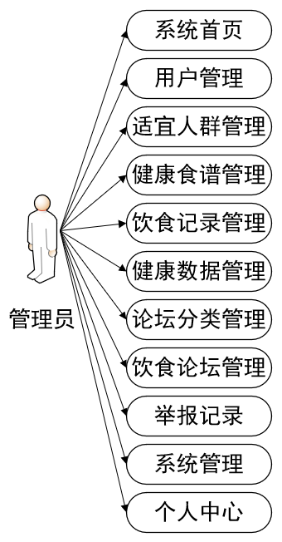
图3-1 管理员用例图
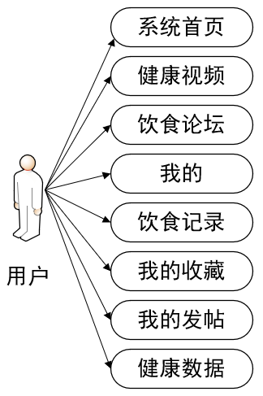
- 用户功能包括系统首页、健康视频、饮食论坛等相关的功能进行操作，用户
的用例分析如图3-2所示。
图3-2 用户用例图

3.3 系统流程分析
系统流程分析堪称软件开发过程中的核心枢纽环节，它犹如一把精密的“解码器”，对系统的内在运行机制进行抽丝剥茧般的详细解读。通过精准界定各个模块之间的交互逻辑与数据流向，它如同一位严谨的“交通指挥官”，确保信息能够在系统的各个组成部分之间实现高效、精准的传递，保障系统整体运行的流畅性与稳定性。
这一分析过程涵盖了从用户输入起始，直至系统给出反馈的完整业务链条，犹如一幅细致入微的“系统运行全景图”。在此过程中，不仅能够敏锐地识别出系统运行过程中可能存在的瓶颈环节，为系统的性能优化提供明确的方向；还能深入剖析系统在面对各种异常情况时的错误处理机制，确保系统在遭遇突发状况时能够做出恰当的响应，保障系统的健壮性。
系统流程分析的最终目标，是确保所开发的系统能够完美契合最初的设计意图，精准满足用户的实际需求。它犹如一位精益求精的“质量守护者”，通过全面、深入的分析，为软件质量的提升提供坚实的保障，进而提高用户对系统的满意度，为用户带来更加优质、高效的使用体验。
该图详细展示了注册模块的完整流程。从用户启动注册操作，依次经历信息输入、格式校验、重复性检查、数据存储等关键步骤，直至最终反馈注册结果，整个流程的逻辑关系与操作顺序在图中均得以清晰呈现。注册模块流程图如图3-3所示。

图3-3 注册模块流程图
此图清晰呈现了个人中心管理流程。该流程图详细涵盖了个人中心管理从启动到完成所涉及的一系列操作步骤与逻辑关系，为相关功能的开发与维护提供了精准的参考依据。个人中心管理流程如图3-4所示：
图3-4 个人中心管理流程
该图详细呈现了系统的操作流程。此流程图以清晰、直观的方式，对系统从启动到完成各项操作的整个过程进行了全面展示，涵盖了操作步骤的先后顺序、各环节之间的逻辑关系以及关键节点的处理方式等内容，为系统使用者提供了准确的操作指引，同时也为系统开发、维护人员理解系统运行机制提供了重要参考。系统操作流程如图3-5所示：
图3-5 系统操作流程图

4 系统设计

此处省略了1万字。。。。

4.3.13 课表功能
教师可以通过查看课表更加直观的知道自己本周应该上的课程，课表会显示1-16周内该教师所有的课程信息，通过分页功能划分周数。教师可以通过下拉框切换当前的学期，通过课程表格知道课程的名字、课程号、上课教室。课程表格一共划分为四个时间段，每一页表格会展示第几周哪一个时间段的课程信息。

5 系统实现

5.1 开发环境搭建及项目创建

5.1.1后端开发项目创建和环境配置
在终端利用pip install django从PyCharm安装Django库，通过django-admin startproject Pythonproject创建一个叫Pythonproject的项目。Pythonproject目录下的manage.py文件为项目的启动入口。文件夹media用于储存图片和导入的文件。settings.py用于修改Django项目的环境配置，例如端口配置，MySQL数据库连接和app注册。urls.py用于显示界面url和函数的对应关系。
通过python manage.py startapp01 创建一个叫app01的文件夹，app01中migrations文件夹存放数据库迁移的数据，templates文件夹存放前端界面的代码，models.py用于创建数据库的表，需要安装mysqlclient库来使用，通过python manage.py makemigrations和python manage.py migrate 两行命令可以将migrations文件夹中的数据迁移到MySQL数据库，views.py是视图函数，用于写功能函数。

5.1.2 MySQL数据库和Navicat配置
在MySQL官网下载并安装MySQL8.0，并安装MySQL8.0需要的c++依赖环境，设置Mysql8.0客户端连接的密码，配置Mysql8.0的环境变量，确保MySQL数据库能正常使用。
在Navicat官网安装软件，完成后点击主页面左上角的连接按钮进入连接管理窗口，点击新建连接按钮创建一个新的数据库连接，填写服务器所在的IP地址，端口号，用户名和密码完成连接。

5.2 登录功能的实现
用户在输入网页地址后跳转到登录界面，如图5.1所示。本界面有5个主要控件，其中两个input控件分别用于输入用户的账号和密码，用于输入密码的input控件的type属性为password，确保输入密码的时候为隐藏输入；一个radio控件，用于切换当前登录者的身份；一个button按钮控件，当输入账号密码后点击登录进行界面的跳转；一个span标签，当用户输入错误的账号或者密码后，提示账号或者密码错误。

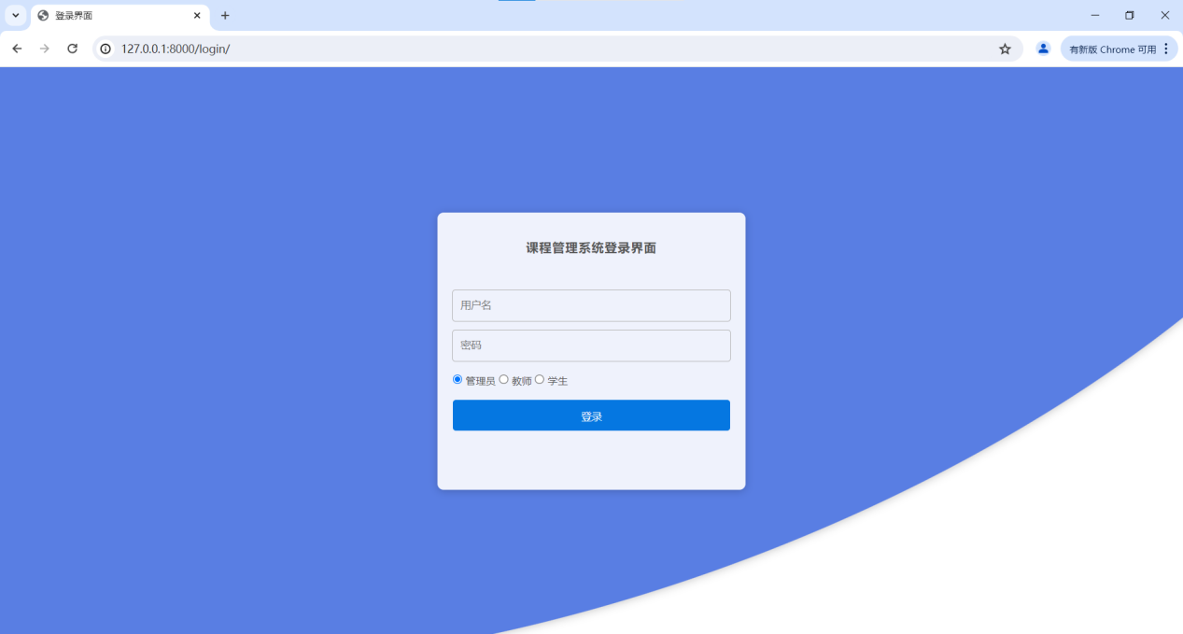
图5.1 登录界面展示

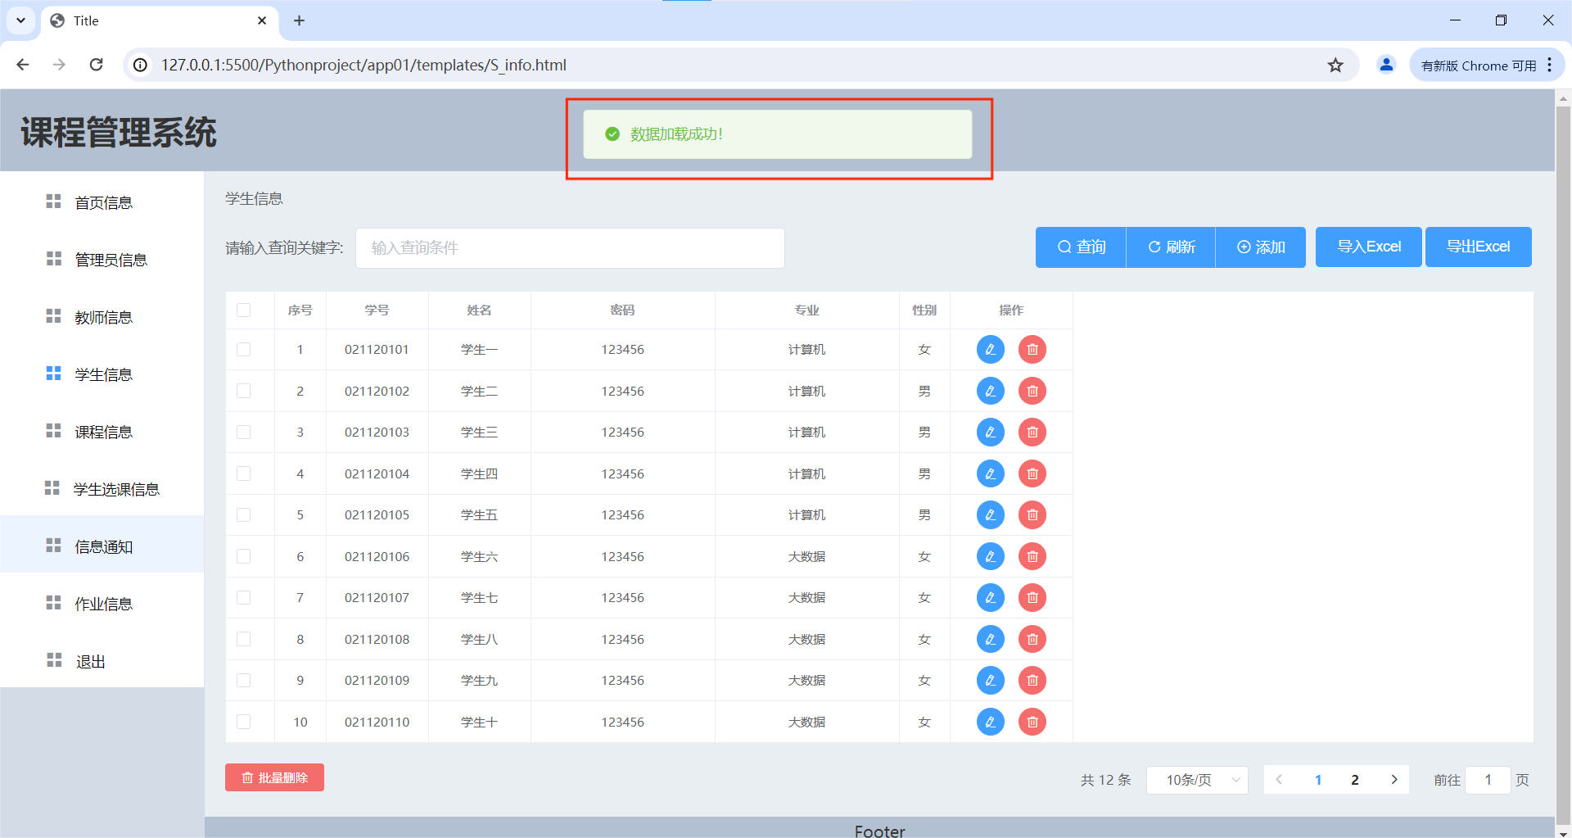
图5.3 数据加载界面

此处省略了很多字。。。

6 系统运行

6.1 程序启动
在pycharm终端输入python manage.py runserver启动程序，输入登录界面的网址，进入登录界面。

6.2 系统界面展示
(1) 管理员操作界面展示：在输入账号密码登录后，进入管理员操作界面，包括首页信息，管理员信息，教师信息，学生信息，课程信息，学生选课信息，信息通知，作业信息8个操作页面，如图6.1-6.8所示。

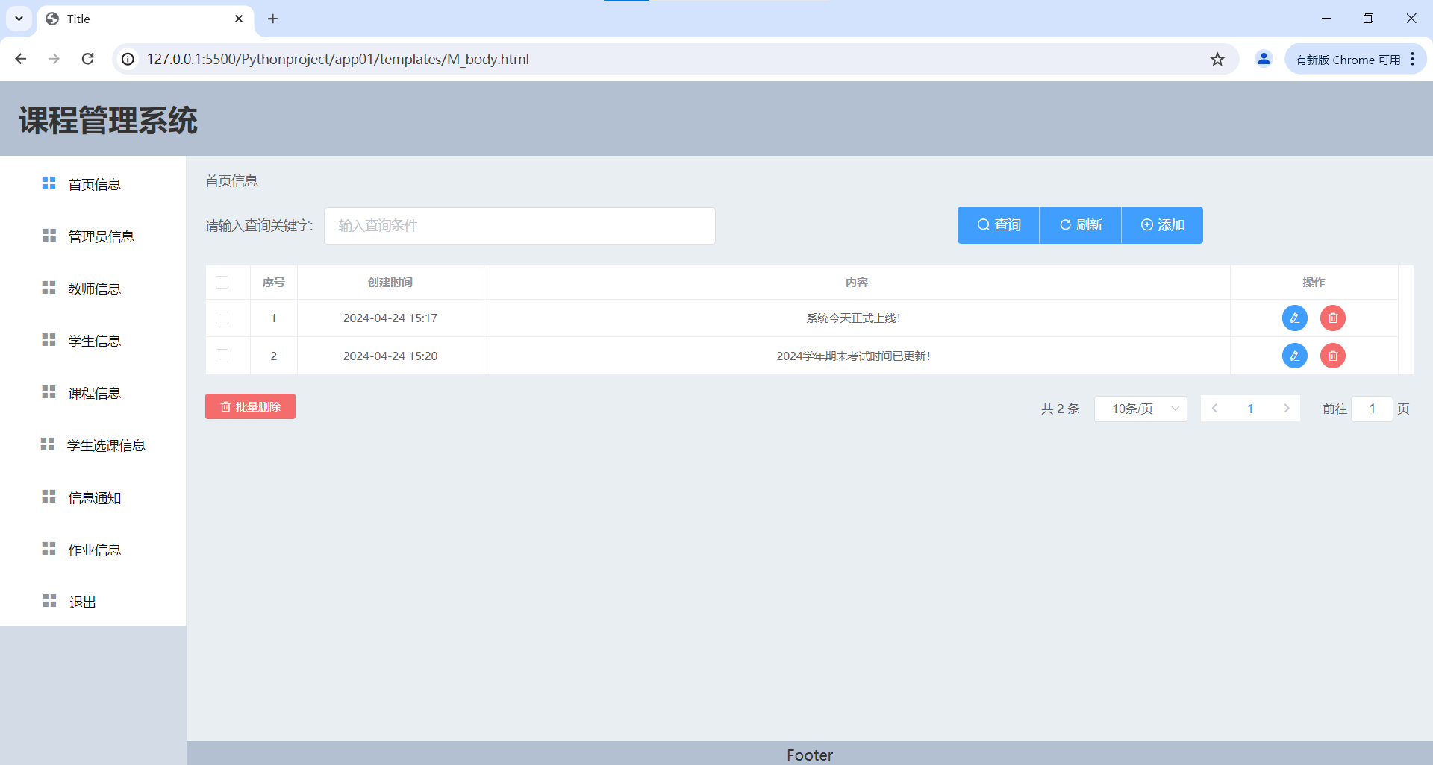
图6.1 首页信息管理界面

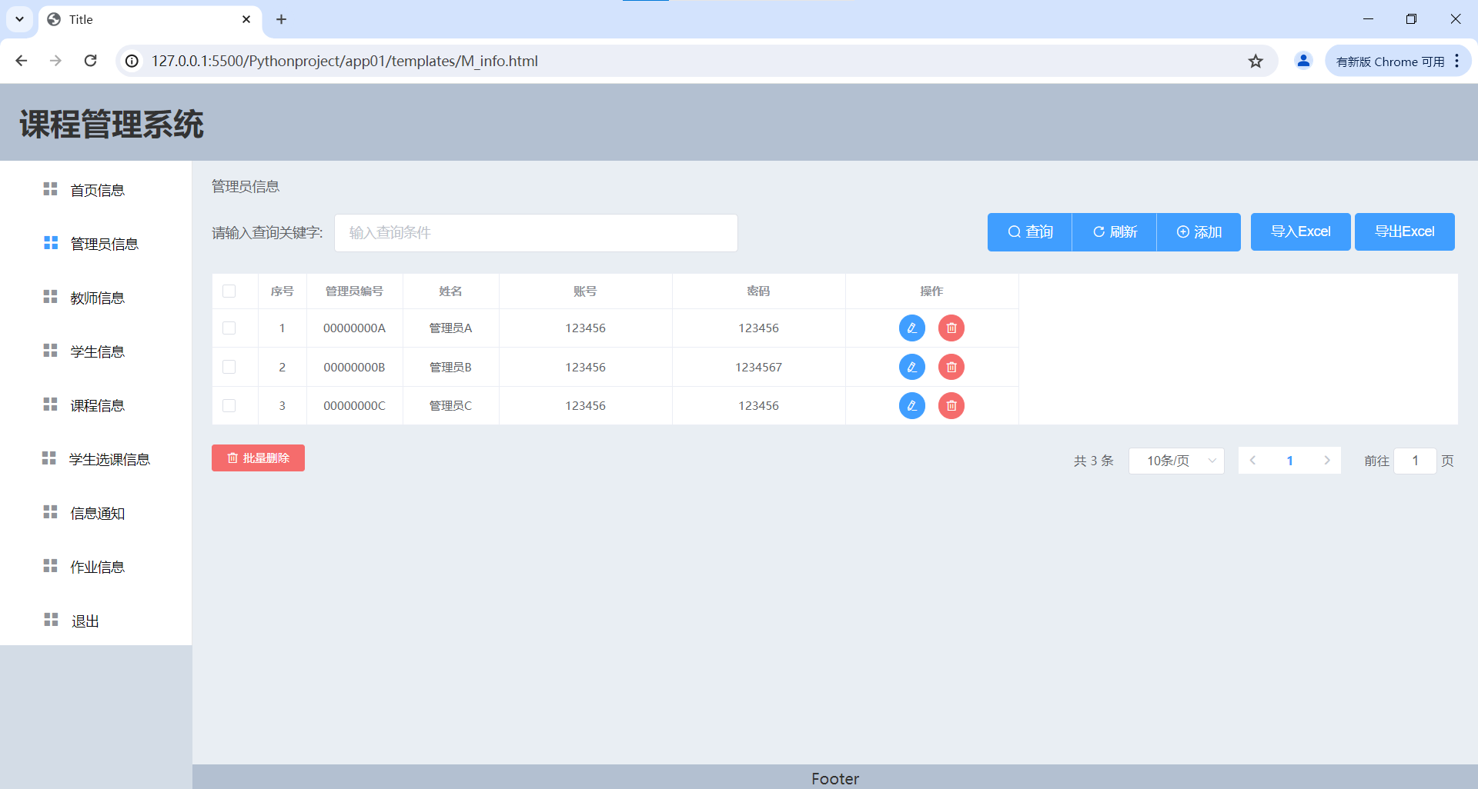
图6.2 管理员信息管理界面

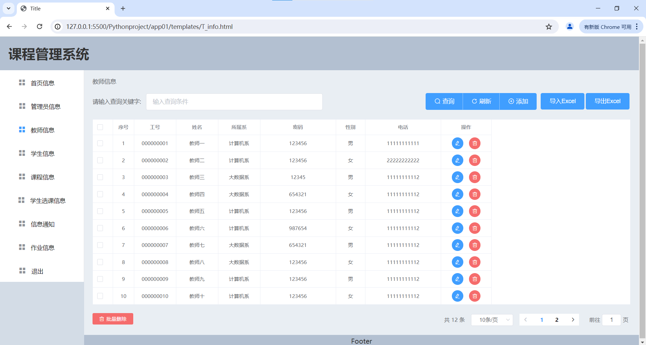
图6.3 教师信息管理界面

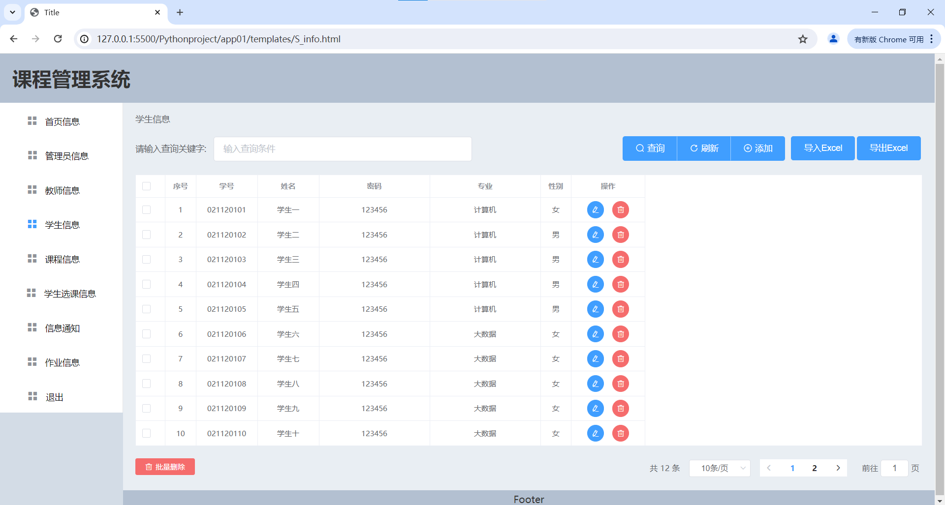
图6.4 学生信息管理界面

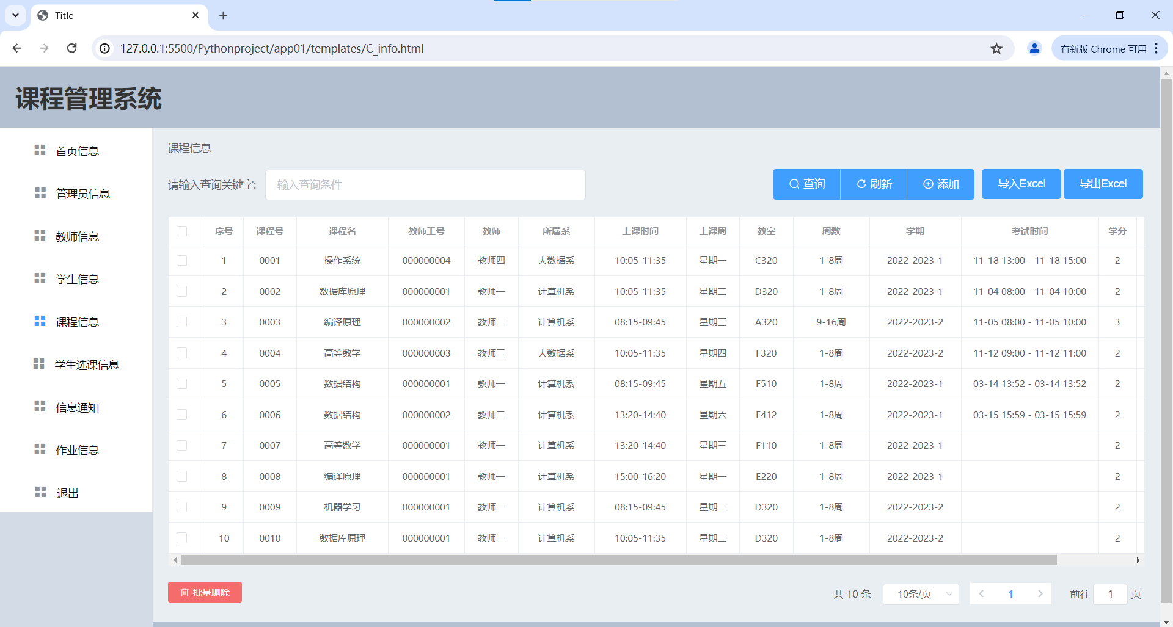
图6.5 课程信息管理界面

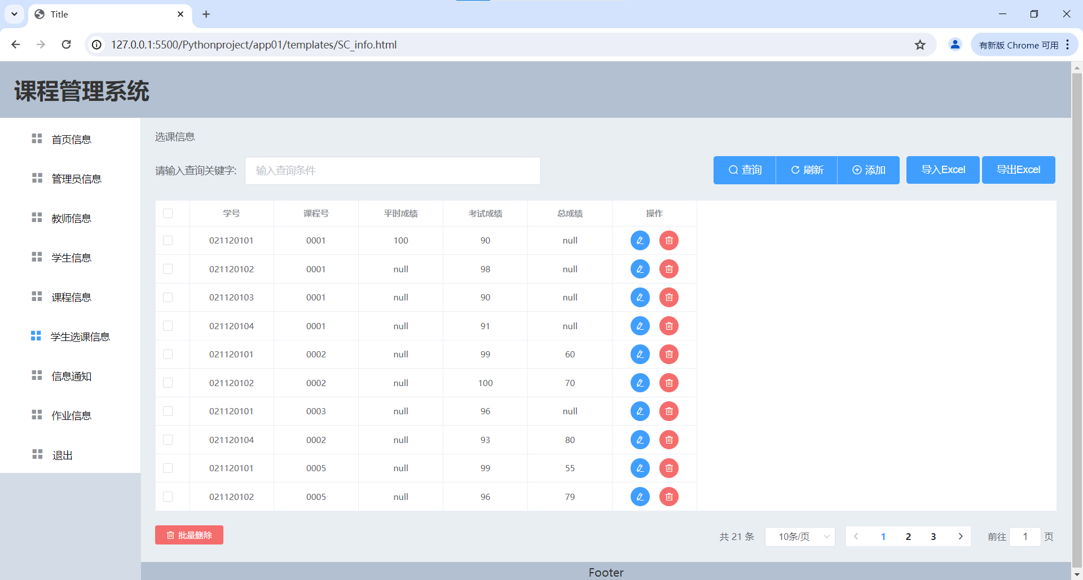
图6.6 学生成绩信息管理界面

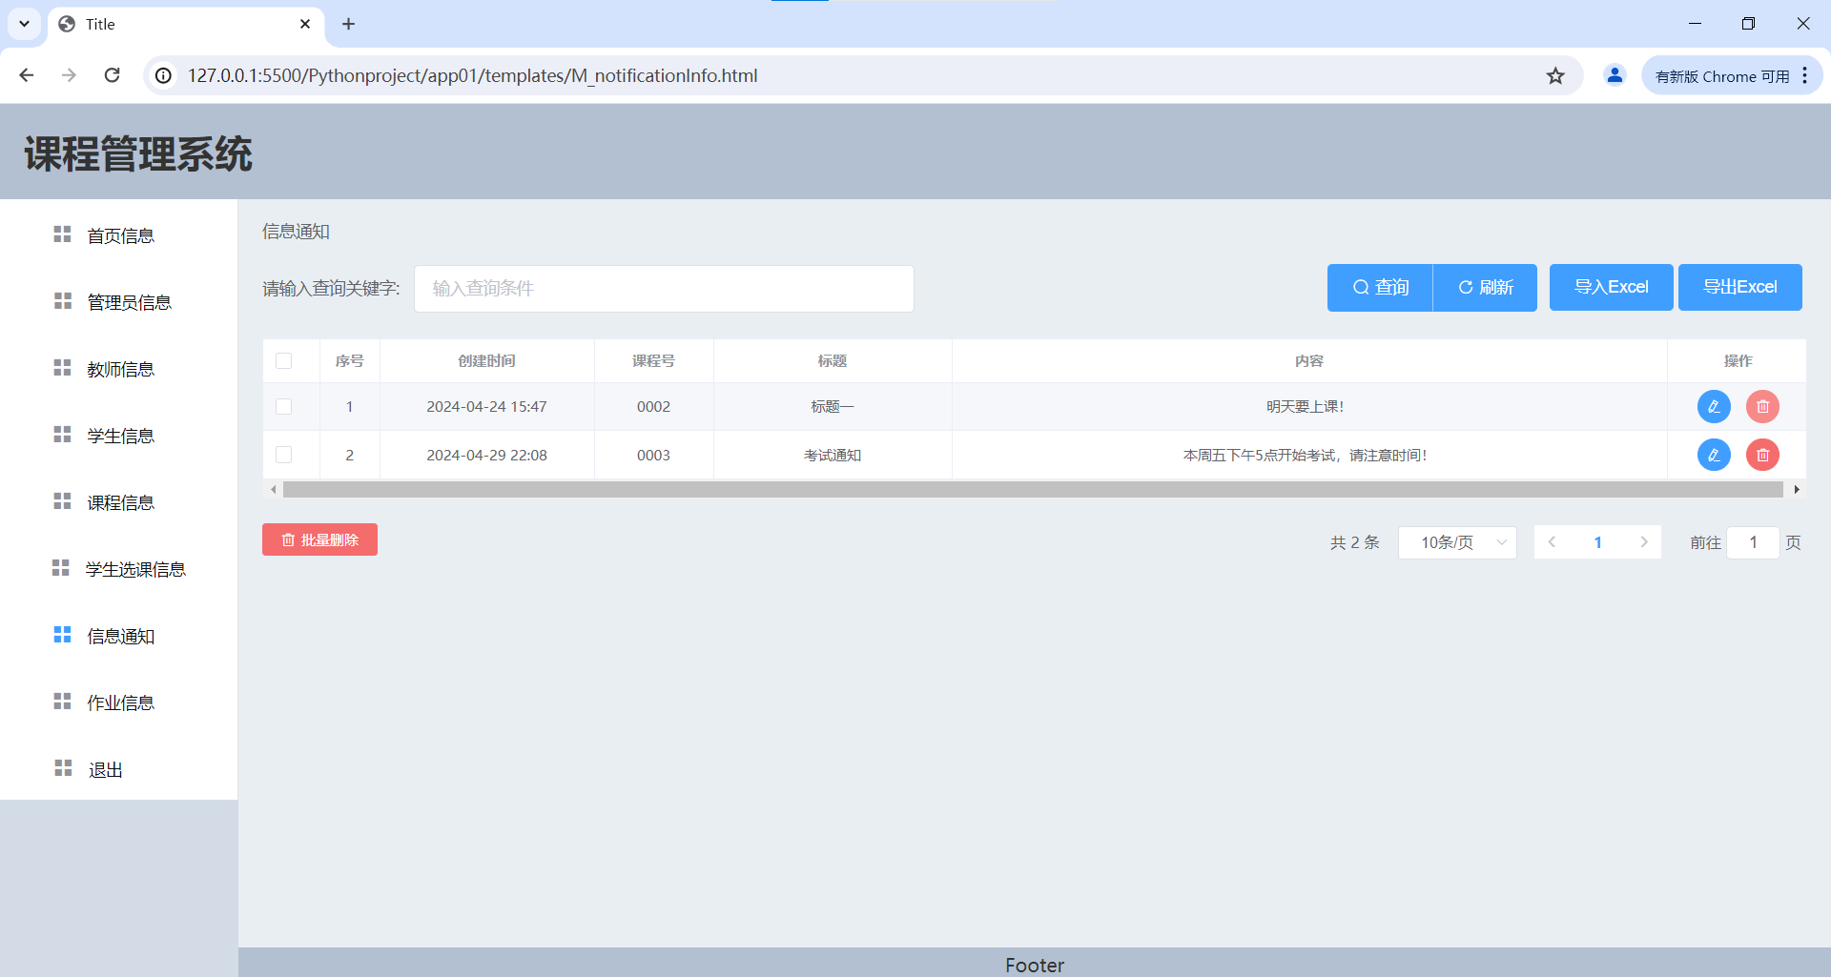
图6.7 信息通知管理界面

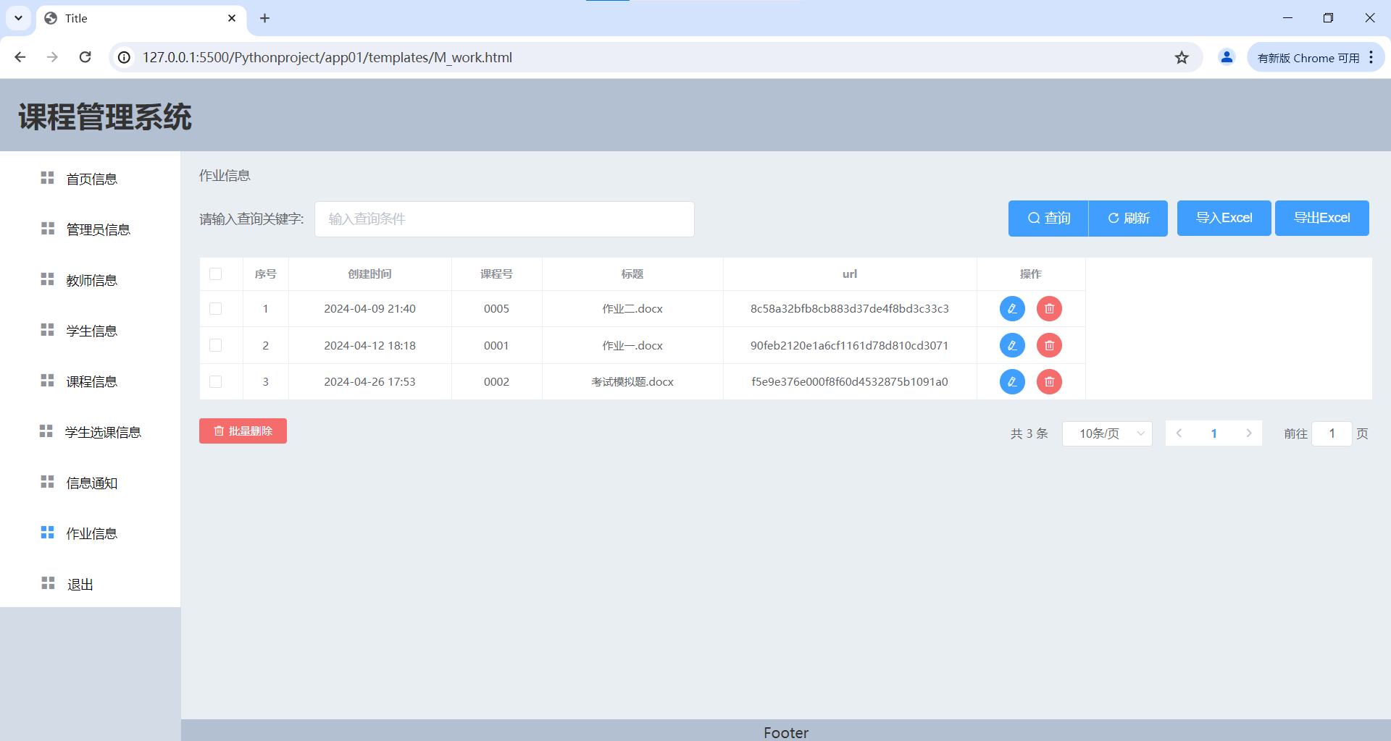
图6.8 作业布置管理界面

(2) 管理员课程管理界面的校验包括课程冲突和教室冲突，同一个老师在同一学期同一时间不能同时上两门课，不同老师在同一学期同一时间不能在同一教室上课。如图6.9-6.10所示。

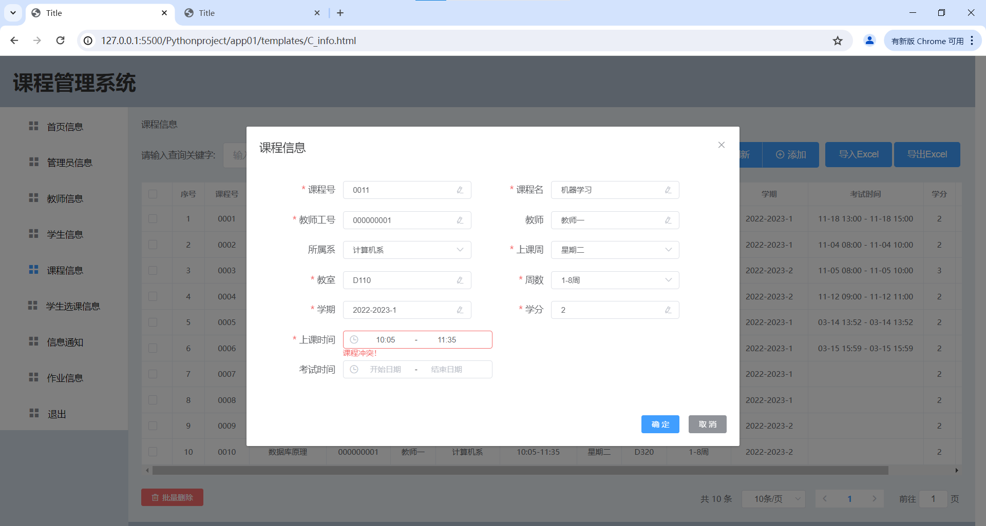
图6.9 课程冲突检查

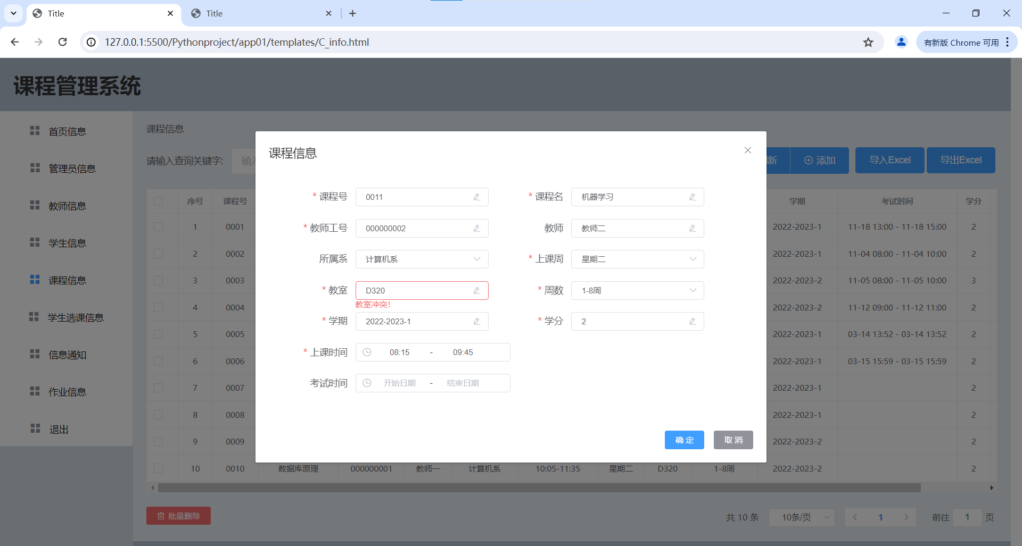
图6.10 教室冲突检查

(3) 教师操作界面展示：当教师输入正确的工号密码登录后，进入教师端，教师端包括教师首页，信息管理，课程管理，课表等五个界面，信息管理分为基本信息管理，头像管理，密码管理三部分，课程管理中有学生管理，信息通知，作业布置，成绩分析四个部分。如图6.11-6.20所示。

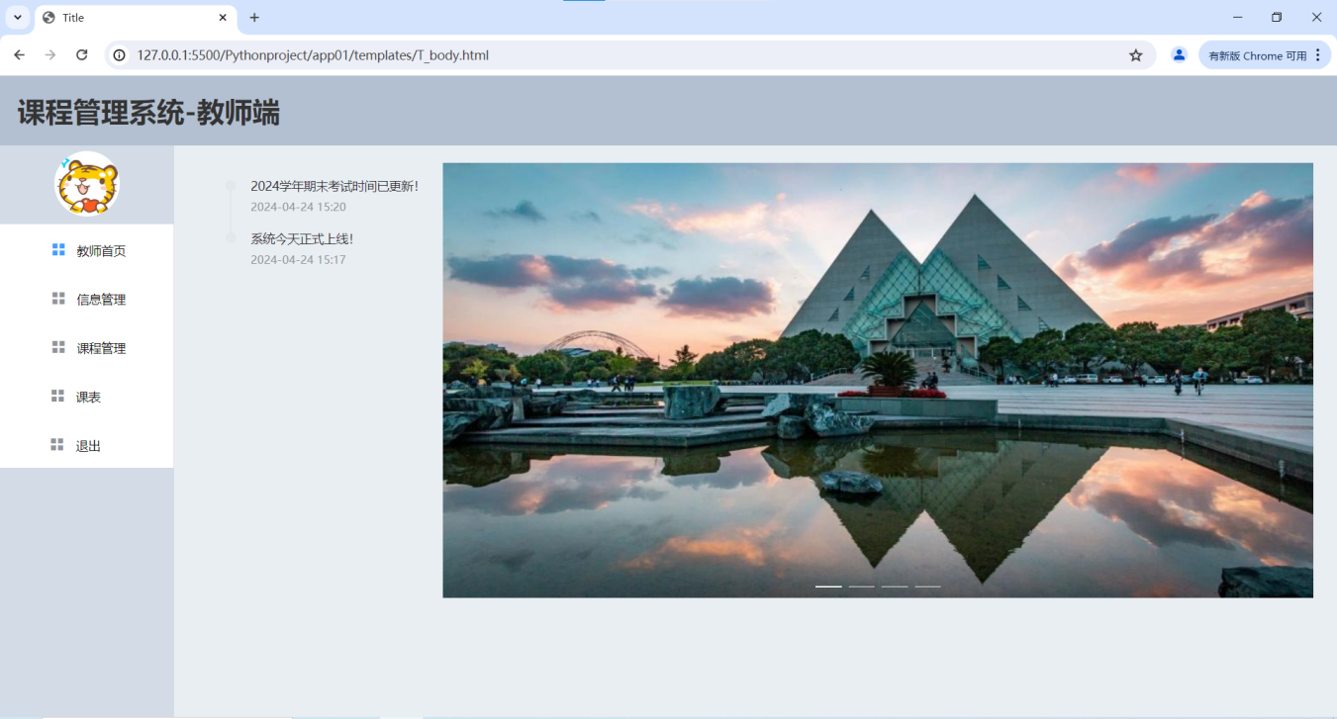
图6.11 教师首页界面

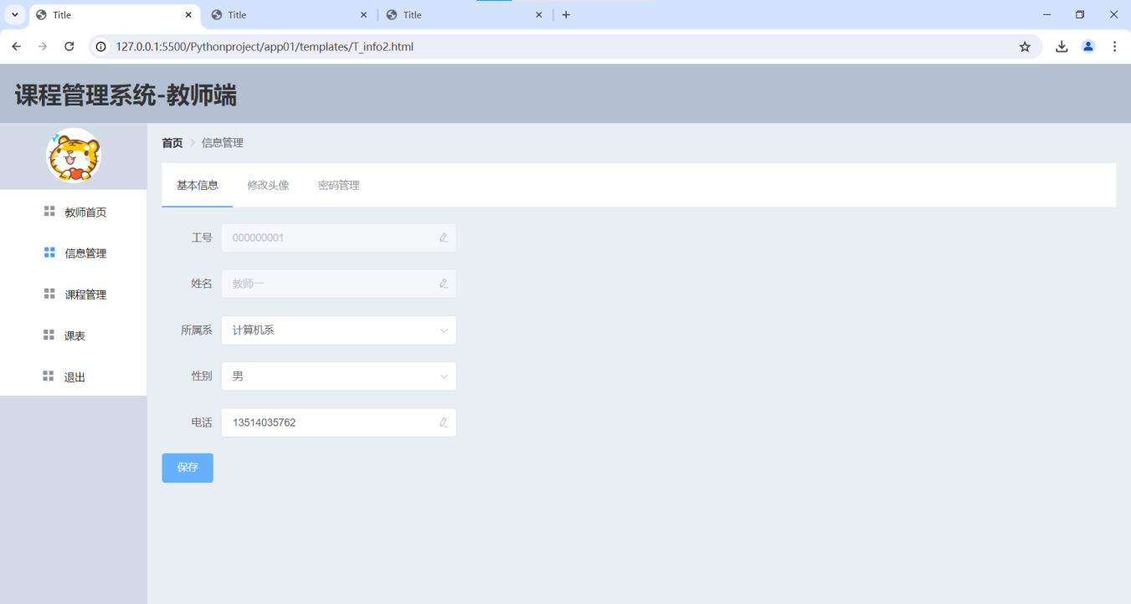
图6.12 基本信息修改界面

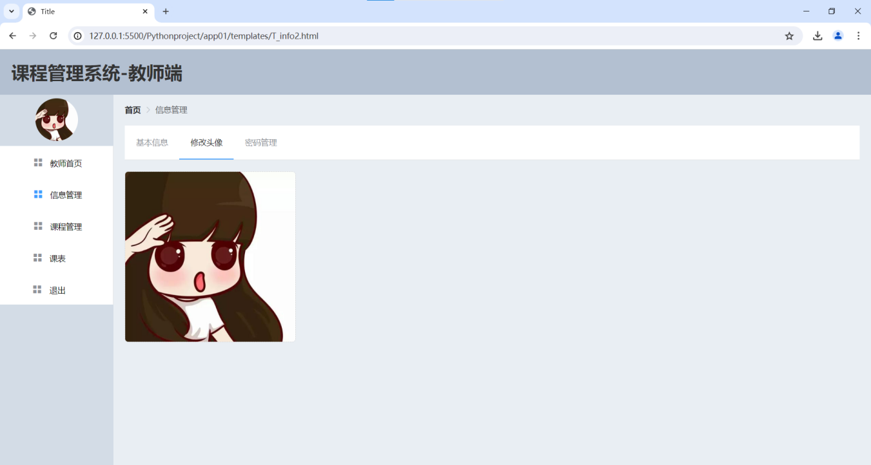
图6.13 头像修改界面

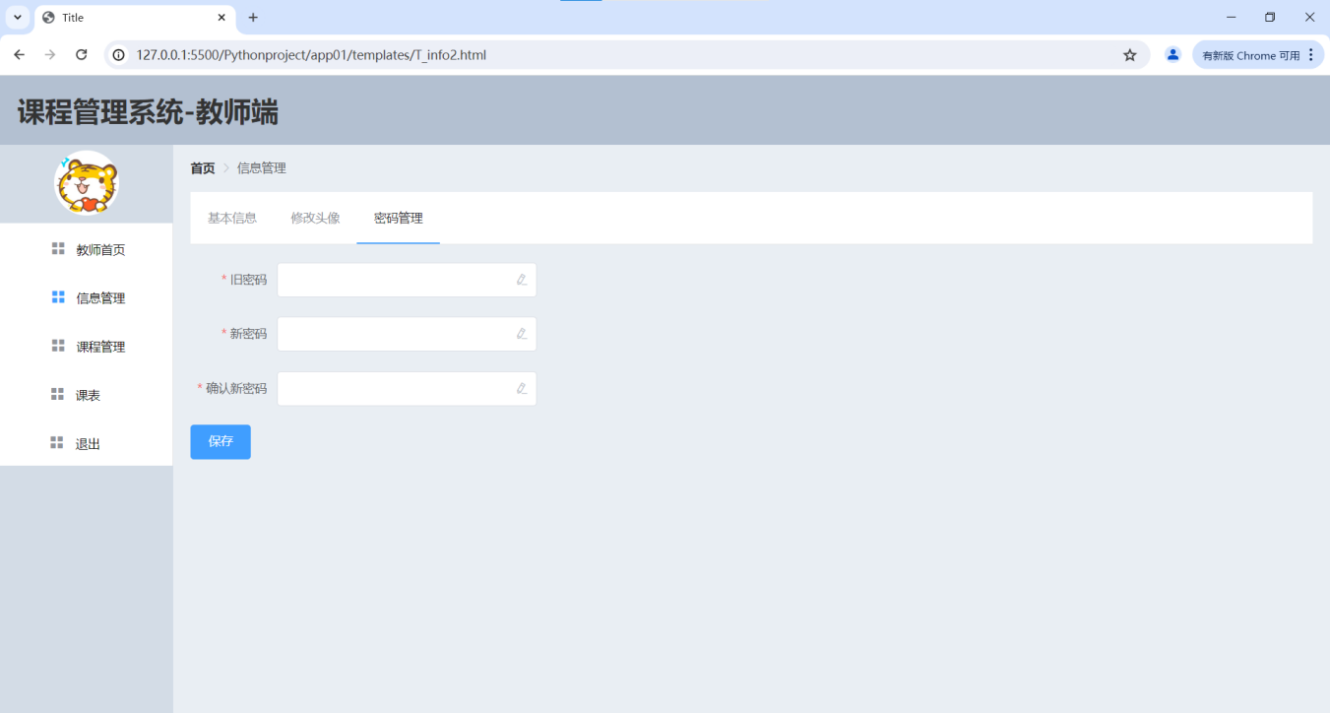
图6.14 密码修改界面

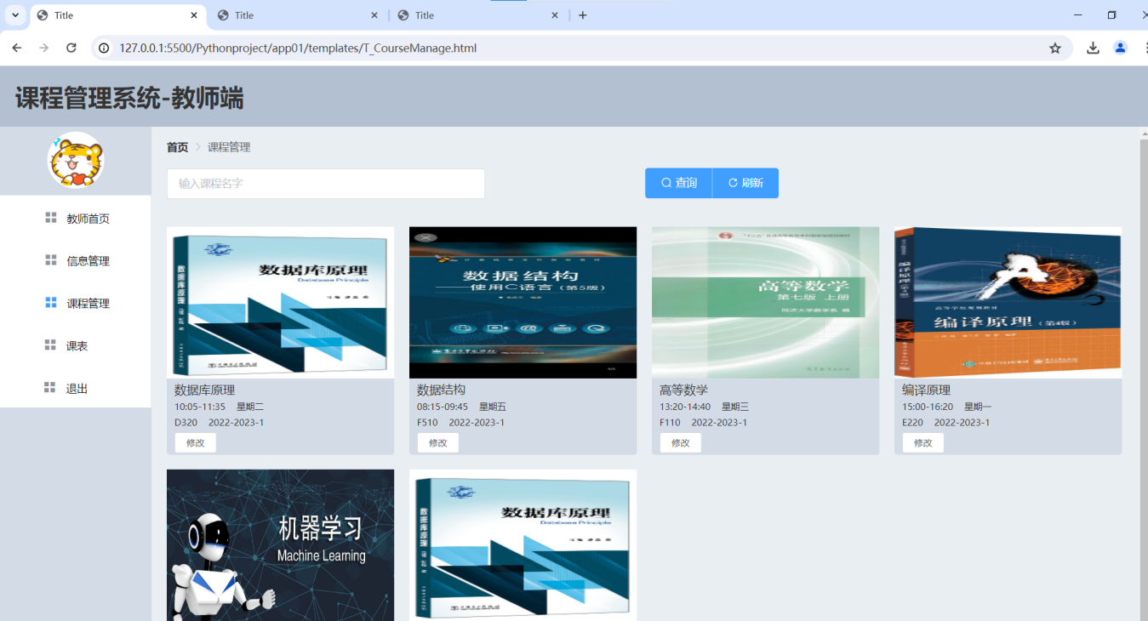
图6.15 课程管理界面

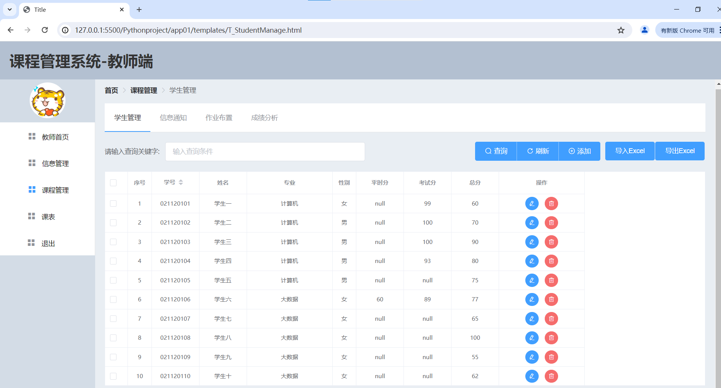
图6.16 学生管理界面

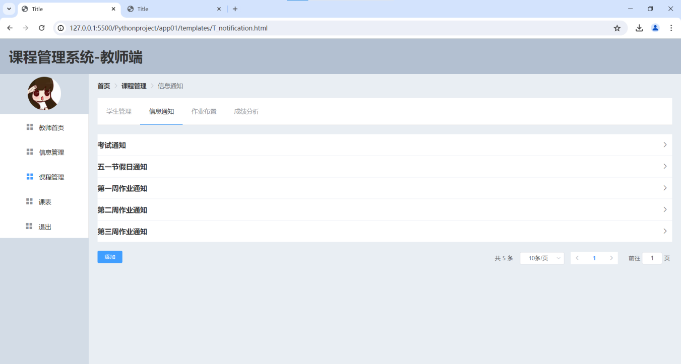
图6.17 信息通知界面

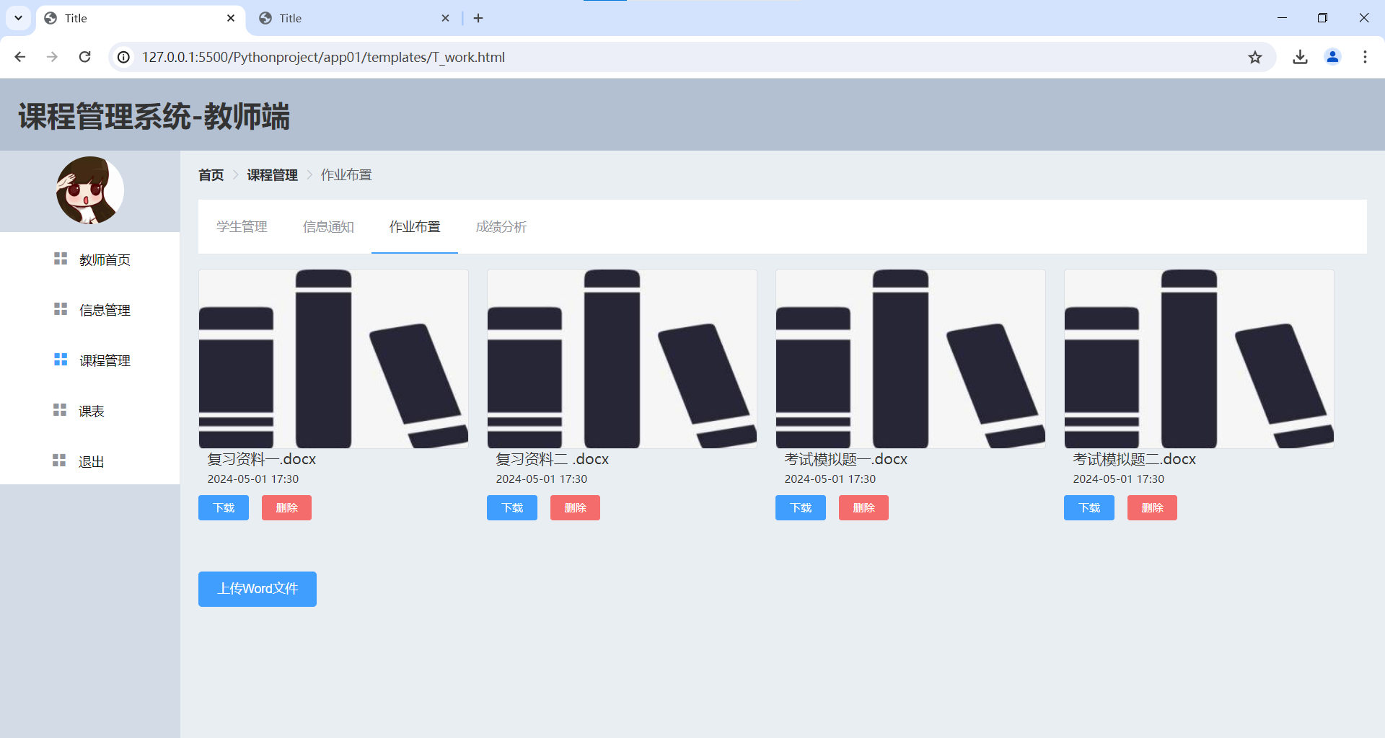
图6.18 作业布置界面

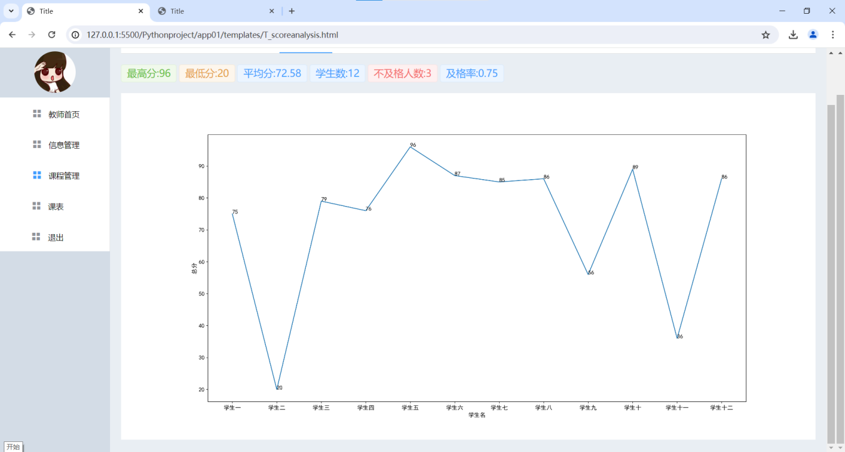
图6.19 成绩分析界面

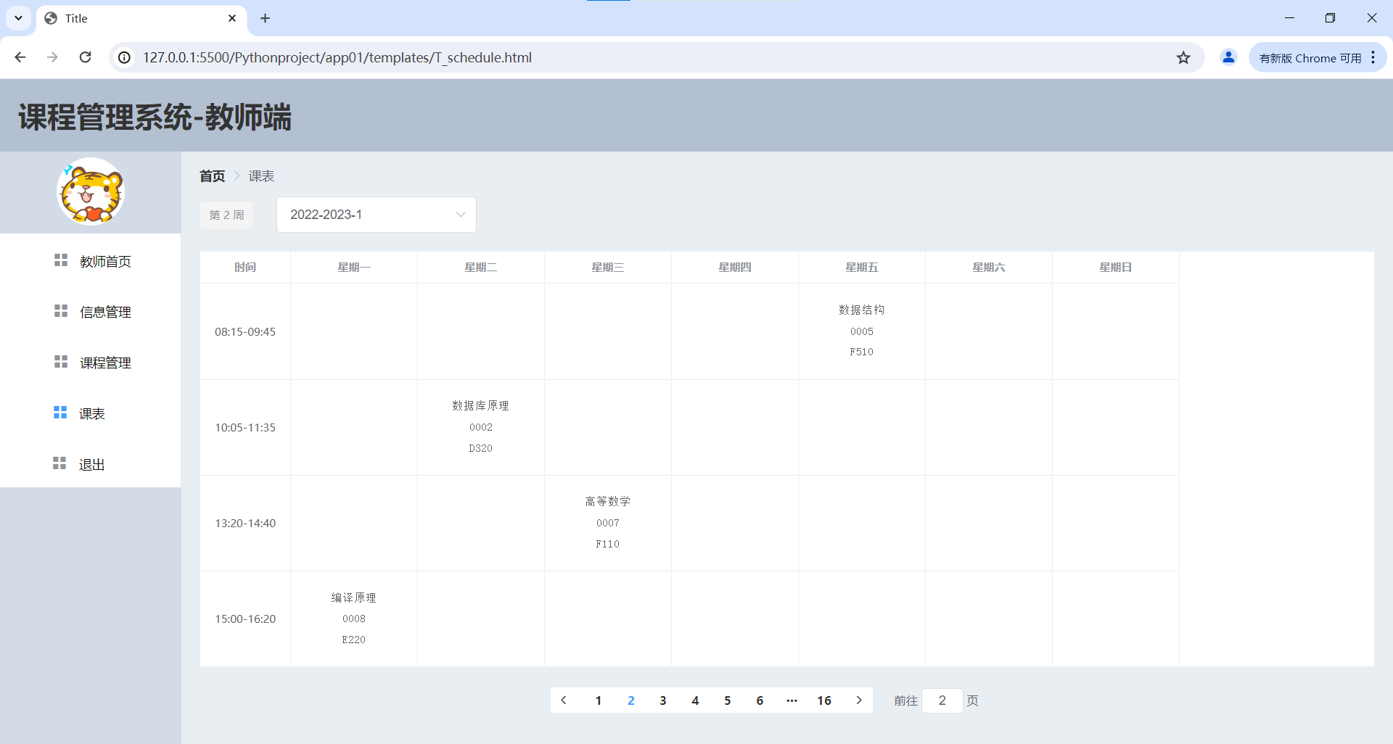
图6.20 课表界面

(4) 学生操作界面展示：当学生输入正确的学号密码登录后，进入学生端，学生端包括学生首页，个人信息，课程信息，成绩信息，首页界面和个人信息界面同教师端一致，不多做展示，学生的课程信息界面只有查看权限，课程信息界面包括信息通知界面和作业接收界面，信息通知界面也只有查看权限，作业接收界面只能下载文件。如图6.21-6.24所示。

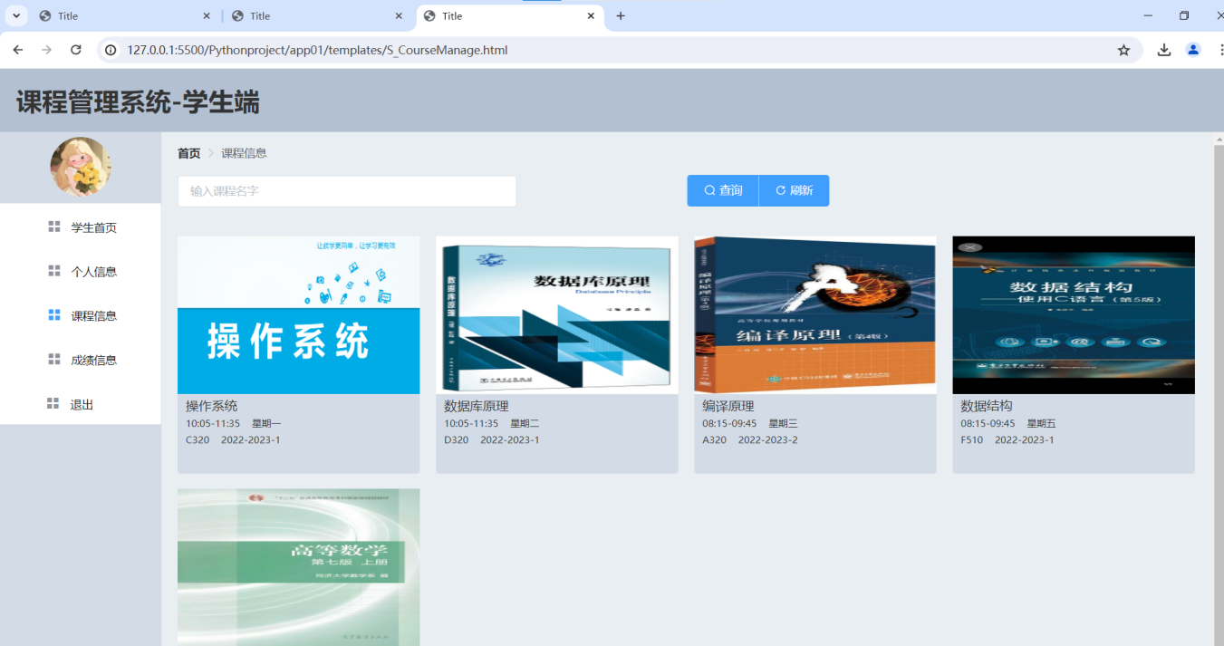
图6.21 学生端课程信息界面

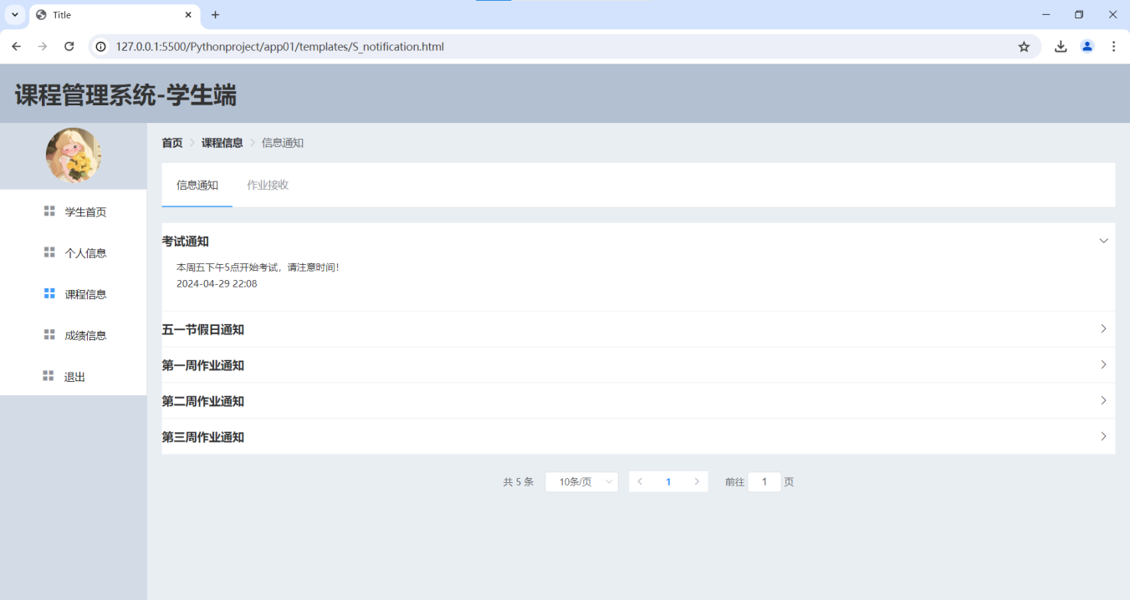
图6.22 学生端信息通知界面

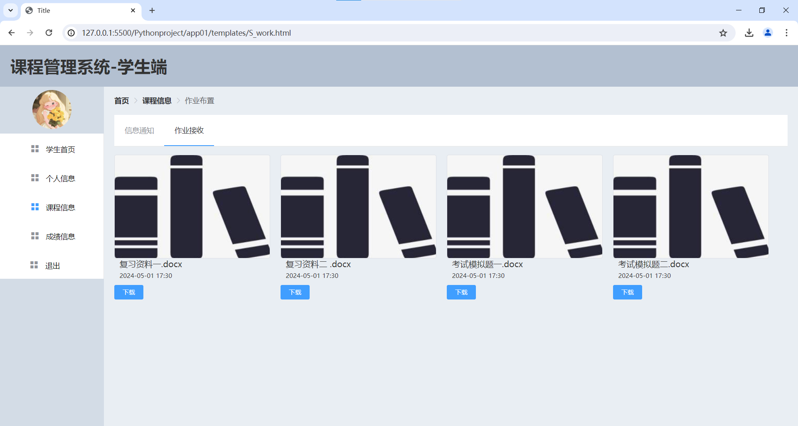
图6.23 学生端作业接收界面

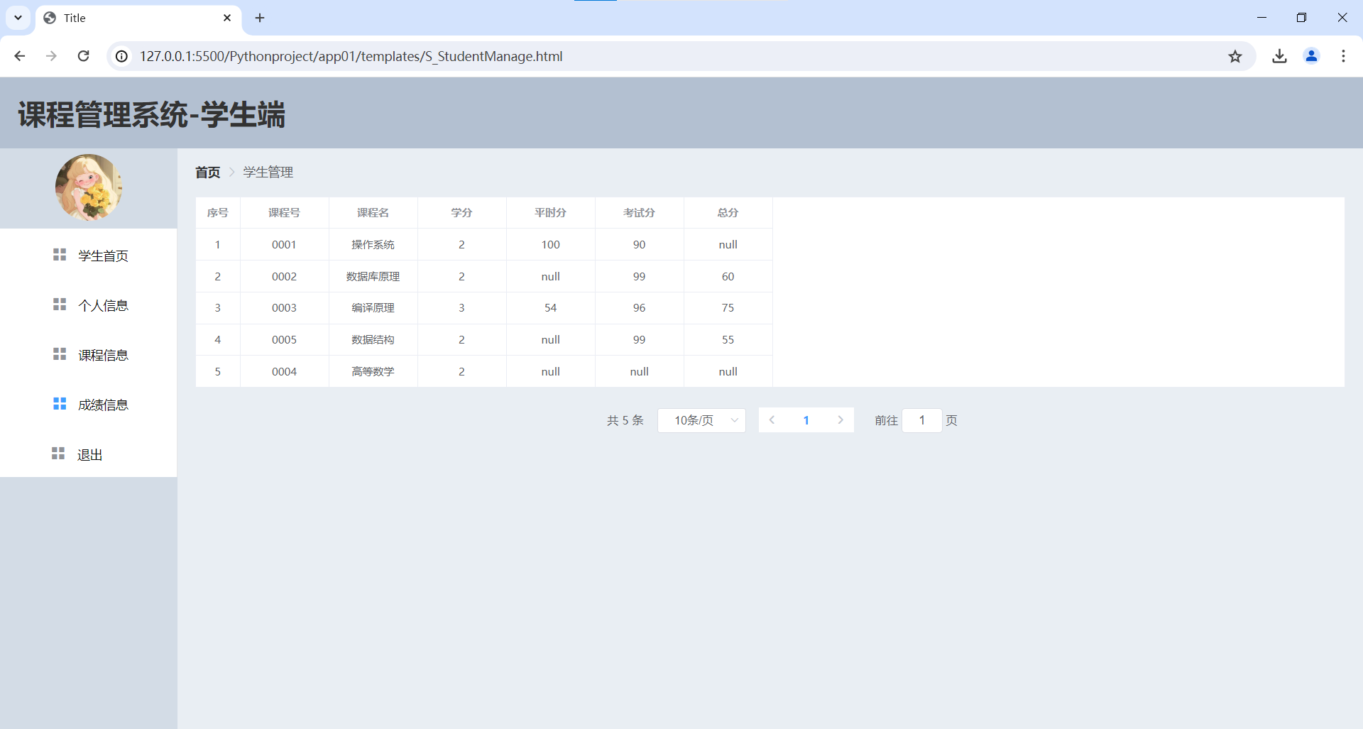
图6.24 学生端成绩信息界面

7 总结与展望

7.1 总结
本次课题设计并实现了一款基于Python的高校教师课程管理系统。系统使用的是当下比较流行的Vue+Django前后端分离的框架。该系统充分利用了ElementUI，matplotlib库等第三方工具的帮助，实现了一个功能较为全面、用户友好且高度可扩展的课程管理系统。本系统设计了包括管理员信息，教师信息，学生信息，课程信息在内的8张数据表，设计了管理员，教师，学生三个身份，实现了用户登录，管理员信息管理，教师课程管理、学生管理、信息通知、作业发布、成绩分析、课表查询，用户信息管理等等功能，基本功能完善，能够满足用户的使用需求。
在开发过程中，系统设计遵循了模块化和低耦合的原则，确保了系统的高内聚性和更好的维护性。通过使用MySQL数据库，系统能够高效处理大量数据，保证了数据处理的安全性和稳定性。此外，本系统的界面设计简洁直观，确保了良好的用户体验。
但是，由于本人能力，时间精力有限，有很多想法并没有实现，还有较多地方不够完善，例如登录时可以采用图片校验码，查询功能应该添加模糊查询等等。

7.2 展望
本次开发的基于Python的高校课程管理系统虽已具备核心功能，有效提升了教务管理的效率和质量，但仍存在一些改进空间。未来若有机会，我将致力于进一步研究和完善本课题，解决当前系统中存在的问题。
系统的可扩展性和模块化程度将是重点改进方向。通过优化代码结构和增强系统模块之间的独立性，可以更方便地进行功能更新和维护。此外，对于系统性能的优化也非常关键，尤其是在处理大量数据和高并发请求时的效率提升。同时，我也期望未来能有更多的计算机科学及大数据领域的专业人士参与到高校课程管理系统的研发中来。通过采用更先进的数据分析和人工智能技术，可以开发出更智能、更全面的管理工具，不仅优化课程安排和资源配置，还能提供精准的教育数据分析支持，从而全面提升教育教学质量。
希望通过不断的技术创新和系统优化，使高校课程管理系统不仅成为提升教务工作效率的有力工具，更成为促进教育公平和教学质量提升的关键支撑。此外，通过这些努力，也希望能为全球高等教育的发展做出积极的贡献，推动教育技术领域的持续进步和创新。

参考文献

- Zhang J ,Xu Z ,Xiong Z , et al.Android malware detection based on feature fusion and the improved stacking ensemble model[J].Journal of Computer Virology and Hacking Techniques,2025,21(1):5-5.
- Sweidan S ,Askar S ,Abouhawwash M , et al.A hybrid healthy diet recommender system based on machine learning techniques[J].Computers in Biology and Medicine,2025,184109389-109389.
- Cunha C ,Rebelo J ,Duarte R .Unveiling Neural Networks for Personalized Diet Recommendations[J].Procedia Computer Science,2024,241606-611.
- 张文辉.基于STM32和Android的便携式多生理信号采集系统的设计[D].北华航天工业学院,2024.
- 张羽飞.基于图神经网络的安卓恶意软件检测与分类研究[D].河北师范大学,2024.
- 邓赵斌.基于Android的手持式拉曼光谱图分析技术研究与实现[D].上海第二工业大学,2024.
- 王婧婷,董小兰,金天,等.健康推荐系统研究进展与展望[J].医学信息学杂志,2024,45(01):70-76.
- 张新宇.基于知识图谱的健康饮食推荐系统研究与开发[D].天津科技大学,2023.
- 李尚霏.健康饮食领域知识图谱构建及推荐系统研究[D].华南理工大学,2023.
- 马金克.广西健康长寿饮食模式推荐系统构建及其运行效果的体外发酵验证[D].广西大学,2022.
- 姜全有,刘欣,汤秦,等.基于矩阵分解和标签的饮食推荐系统[J].信息与电脑(理论版),2021,33(24):57-59.
- 耿化聪,梁宏涛,刘国柱.基于知识图谱与协同过滤的饮食推荐算法[J].计算机与现代化,2021,(08):24-29.
- 王粤.基于多特征的健康饮食推荐系统的设计与实现[D].重庆邮电大学,2021.
- 曾芝兰.基于数据挖掘的慢性病人群个性化饮食智能推荐系统的研究与实现[D].北京邮电大学,2021.
- 王胜培.饮食数据知识图谱推荐系统[D].电子科技大学,2021.
- 刘宇豪,刘佳.基于微信小程序的健康饮食软件设计与实现[J].电脑编程技巧与维护,2020,(07):69-71.
- 师连鑫,张永恒,刘红霞,等.基于Java Web的在线作业批改系统设计与实现[J].现代计算机,2024,30(23):182-186.
- 倪天伟,林金珠.专业认证背景下Java Web应用开发课程教学改革与创新研究[J].创新创业理论研究与实践,2024,7(24):51-54.
- 黄佳欣.高校MySQL数据库的“学思创行”教学研究[J].电子元器件与信息技术,2025,9(01):43-45.
- 黄鹏,晋文聪,李明桂.基于SpringBoot和Vue的医疗器械管理系统的设计与实现[J].信息与电脑,2025,37(02):155-157.

